
AORUSMARKET
SISTEMA DE GESTIÓN COMERCIAL E INVENTARIO
MANUAL DE USUARIO
Guía integral de operación, facturación en punto de venta, administración de stock multicentral, análisis ejecutivo y seguridad de base de datos
Versión del Sistema: | 1.0 Oficial (Release Candidate)
Fecha de Publicación: | Noviembre de 2026
Arquitectura Técnica: | C# .NET Framework 4.8 / Windows Forms / Microsoft SQL Server 2025
Librería de Interfaz: | ReaLTaiizor Dark Neon Framework
Destinatarios: | Cajeros, Gestores de Stock, Gerentes de Sucursal y Administradores Generales

© 2026 AorusMarket Inc. Todos los derechos reservados.

Índice de Contenidos
A continuación se detallan las secciones y capítulos que componen este manual de usuario:
Capítulo / Sección | Referencia
1. Introducción al Sistema AorusMarket | Pág. 3
1.1 Propósito y alcance del sistema | Pág. 3
1.2 Convenciones visuales y operativas | Pág. 3
1.3 Experiencia de usuario y estética Dark Neon | Pág. 4
2. Requisitos e Instalación | Pág. 4
2.1 Requisitos de software y hardware | Pág. 4
2.2 Verificación previa de servicios (SQL Server) | Pág. 5
2.3 Cadena de conexión y configuración (App.config) | Pág. 5
2.4 Arranque y ciclo de vida de la aplicación | Pág. 6
3. Acceso al Sistema y Matriz de Roles | Pág. 6
3.1 Pantalla de inicio de sesión (FrmLogin) | Pág. 6
3.2 Matriz de perfiles de usuario y niveles de acceso | Pág. 7
3.3 Cierre de sesión y alternancia de turnos | Pág. 9
3.4 Cuentas iniciales del sistema (Seeding) | Pág. 10
4. Guía Operativa por Módulos | Pág. 10
4.1 Módulo Punto de Venta y Facturación (POS) | Pág. 10
4.2 Módulo de Clientes (Directorio y Ficha Comercial) | Pág. 16
4.3 Módulo de Catálogo e Inventario Multicentral | Pág. 19
4.4 Módulo de Personal y Sucursales (Administración) | Pág. 24
4.5 Módulo de Supervisión, Análisis y Métricas de Negocio | Pág. 27
4.6 Sistema de Respaldo, Seguridad y Recuperación (Backup) | Pág. 33
4.7 Módulo de Auditoría General y Trazabilidad Operativa | Pág. 38
5. Guía de Solución de Problemas Frecuentes (Troubleshooting) | Pág. 40

1. Introducción al Sistema AorusMarket
1.1 Propósito y alcance del sistema
AorusMarket es una solución de escritorio corporativa desarrollada bajo la plataforma .NET Framework 4.8 y respaldada por Microsoft SQL Server 2025. El sistema fue diseñado específicamente para dar respuesta a los requerimientos operativos, logísticos y administrativos de comercios minoristas, supermercados y cadenas comerciales que operan bajo un esquema multi-sucursal.
La plataforma integra en una solución unificada el ciclo comercial completo: desde la atención ágil en línea de cajas (Punto de Venta con soporte para lectores de códigos de barras), la gestión detallada de clientes con validación fiscal de CUIL/CUIT, el aprovisionamiento de stock por sucursal con umbrales mínimos de reposición, hasta el análisis gerencial de ventas, cálculo de comisiones, trazabilidad de auditoría unificada y políticas automatizadas de respaldo tanto local como en la nube (Google Drive).
El sistema implementa una arquitectura por capas estrictamente tipada (Capa de Presentación, Capa de Lógica de Negocio, Capa de Acceso a Datos y Capa de Entidades de Dominio), asegurando un aislamiento robusto frente a fallos, soporte para transacciones ACID en todas las operaciones financieras y una política de baja lógica que resguarda la integridad histórica de la información.
1.2 Convenciones visuales y operativas
Para facilitar el uso y la rápida comprensión del manual, se aplican los siguientes elementos estándar a lo largo de todas las guías de procedimientos:
Convención / Elemento | Significado y Comportamiento en AorusMarket
Texto en negrita | Indica el nombre exacto de un control en pantalla: botones (GUARDAR), campos de texto (EMAIL), pestañas o títulos de ventanas.
Atajos de teclado | Combinaciones clave como Enter (para avanzar en formularios o autenticar) y F5 (para ejecutar la aplicación).
Búsqueda inteligente | Campos interactivos de texto que filtran en tiempo real las grillas de datos a medida que el usuario escribe, sin recargar la base de datos.
Baja Lógica / Reactivar | Mecanismo de seguridad donde ningún registro comercial se borra físicamente de la base; su estado cambia a Inactivo (activo = 0) para preservar estadísticas.
Validación Cruzada | Operaciones de alto riesgo que demandan la presencia y autorización simultánea de dos usuarios con perfiles jerárquicos distintos.
Recuadro azul «Nota» | Información complementaria, buenas prácticas operativas y recomendaciones de uso del sistema.
Recuadro rojo «Importante» | Advertencias críticas sobre procedimientos que impactan en el stock, en los cierres de caja o en la restauración de bases de datos.

1.3 Experiencia de usuario y estética Dark Neon
A diferencia de los sistemas tradicionales grises y planos, AorusMarket implementa un entorno visual moderno basado en el framework de controles ReaLTaiizor, aplicando un esquema Dark Neon Premium:
- Fondo Carbón (#121212): Reduce el cansancio visual del personal durante turnos prolongados de atención al público o análisis contable.
- Rojo Aorus Neón (#DC3545): Utilizado para destacar elementos activos, totales a cobrar, bordes de selección y advertencias críticas de stock o seguridad.
- Verde Éxito (#28A745): Aplica a botones de confirmación de ventas, ingresos de stock y operaciones aprobadas.
- Controles Cyber: Los botones (CyberButton) y cajas de entrada (CyberTextBox) presentan bordes redondeados y efectos sutiles de iluminación (hover) al posar el cursor.
2. Requisitos del Sistema e Instalación
2.1 Requisitos de software y hardware
Antes de instalar y poner en marcha AorusMarket en los puestos de caja o terminales administrativas, verifique que los equipos cumplan con las siguientes especificaciones técnicas:
Componente | Requerimiento Técnico Certificado
Sistema Operativo | Windows 10 (Build 19041 o superior) o Windows 11 de 64 bits.
Plataforma .NET | Microsoft .NET Framework 4.8 Runtime preinstalado.
Motor de Base de Datos | Microsoft SQL Server 2019, 2022 o SQL Server 2025 Express / Developer Edition.
Herramientas de BD | SQL Server Management Studio (SSMS v18, v19 o v20) para gestión de instancias.
Procesador (CPU) | Procesador de 64 bits Dual Core 2.0 GHz o superior (Intel Core i5 de 9na en adelante / AMD Ryzen 5 recomendado).
Memoria RAM | Mínimo 4 GB de memoria física (8 GB recomendados en servidores locales de base de datos).
Espacio en Disco | Al menos 500 MB libres para el sistema y 10 GB para almacenar respaldos periódicos (.bak).
Resolución de Pantalla | Resolución mínima recomendada de 1366 × 768 píxeles (óptimo: 1920 × 1080 Full HD).

2.2 Verificación previa de servicios (SQL Server)
Para que el sistema pueda operar, el servicio del motor relacional de SQL Server debe estar corriendo en segundo plano en la máquina host o servidor local:
- Paso 1: Presione en su teclado la combinación de teclas Windows + R para abrir el diálogo Ejecutar.
- Paso 2: Escriba services.msc y presione la tecla Enter para abrir la consola de servicios de Windows.
- Paso 3: Desplácese por la lista alfabética hasta localizar el servicio denominado SQL Server (SQLEXPRESS) o SQL Server (MSSQLSERVER).
- Paso 4: Compruebe que la columna 'Estado' indique En ejecución. Si figura detenido, haga clic derecho y elija Iniciar.

2.3 Cadena de conexión y configuración (App.config)
La aplicación no posee cadenas de conexión fijas en código fuente, sino que las lee de forma dinámica desde el archivo externo AorusMarket.exe.config ubicado en la misma carpeta del ejecutable:
Parámetros de conexión:Ubicación de la cadena de conexión en App.config:
<connectionStrings>
<add name="CadenaSQL" connectionString="Data Source=localhost;Initial Catalog=SuperMercadoDB;Integrated Security=True;TrustServerCertificate=True;" providerName="System.Data.SqlClient" />
</connectionStrings>

Si la instancia de SQL Server tiene un nombre específico (por ejemplo, .\SQLEXPRESS o el nombre del servidor en red), modifique el parámetro Data Source en este archivo utilizando el Bloc de notas.
2.4 Arranque y ciclo de vida de la aplicación
Al hacer doble clic sobre AorusMarket.exe, el punto de entrada Program.cs inicializa la cultura regional de moneda y fecha en español argentino (es-AR), asegurando que los precios utilicen coma decimal y formato monetario patrio ($). Simultáneamente, se activan los controladores globales de excepciones no controladas y se inicia el servicio de registro Logger, que guarda trazas diarias en la carpeta %LOCALAPPDATA%\AorusMarket\Logs.

3. Acceso al Sistema y Matriz de Roles
3.1 Pantalla de inicio de sesión (FrmLogin)
Todo el personal del supermercado accede mediante la misma interfaz unificada de autenticación (FrmLogin). La pantalla cuenta con protección criptográfica contra ataques y atajos de teclado para agilizar el ingreso:
- Campo EMAIL: Ingrese el correo corporativo del empleado (por ejemplo, admin@aorusmarket.com) o su identificador asignado.
- Campo CONTRASEÑA: Ingrese la clave secreta. Los caracteres permanecen ocultos mediante símbolos circulares (●).
- Navegación fluida por teclado: Al escribir el correo y presionar Enter, el cursor salta automáticamente al campo Contraseña. Al presionar Enter en la contraseña, el sistema ejecuta de inmediato la orden INGRESAR.
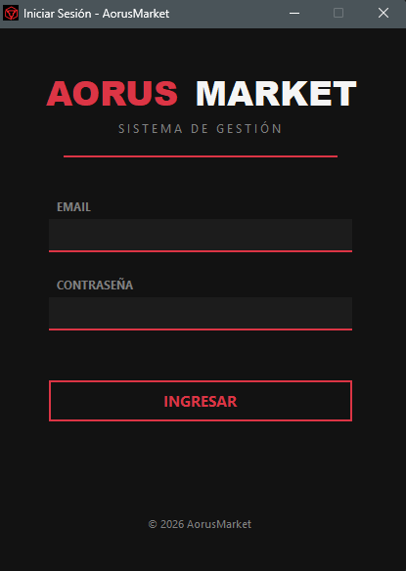

Si los datos ingresados no coinciden con un registro activo de la tabla usuario o la contraseña no supera la validación criptográfica BCrypt, el sistema deniega el acceso y muestra un mensaje de advertencia en color rojo neon:
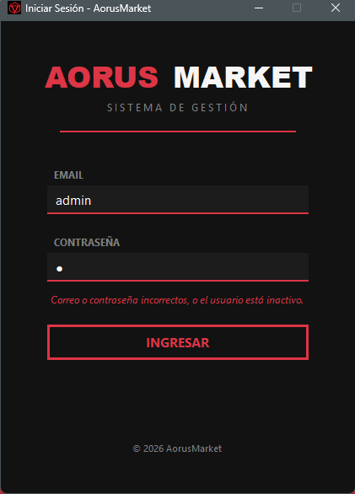

3.2 Matriz de perfiles de usuario y niveles de acceso
AorusMarket implementa un modelo de Control de Acceso Basado en Roles (RBAC). El sistema cuenta con cuatro perfiles estandarizados. Cada perfil desbloquea de forma dinámica únicamente los módulos autorizados en el menú lateral de la ventana principal (MDIParent1):
Perfil del Sistema | Misión y Responsabilidad Operativa | Módulos y Menús Habilitados
Cajero / Ventas (#2) | Atención al cliente en mostrador y cobro rápido. | Punto de Venta (POS), Directorio de Clientes e Historial de Ventas.
Gestor de Stock (#3) | Mantenimiento logístico de góndolas y almacén. | Control de Stock por Sucursal, Catálogo Maestro de Productos y Categorías.
Gerente de Sucursal (#4) | Supervisión comercial y análisis de rentabilidad. | Dashboard Ejecutivo, Reportes Estadísticos, Historial de Ventas, Clientes, Inventario y Backups.
Administrador (#1) | Control total técnico y de seguridad corporativa. | Acceso irrestricto: Gestión de Usuarios, Sucursales, Auditoría General, Restauración de BD y todos los módulos comerciales.

A. Perfil Cajero / Ventas (Operativa de mostrador)
Pensado para el trabajo ágil en la línea de cajas. El cajero no tiene acceso a las utilidades globales ni a la configuración del servidor, permitiéndole concentrarse exclusivamente en el escaneo de artículos y el cobro:
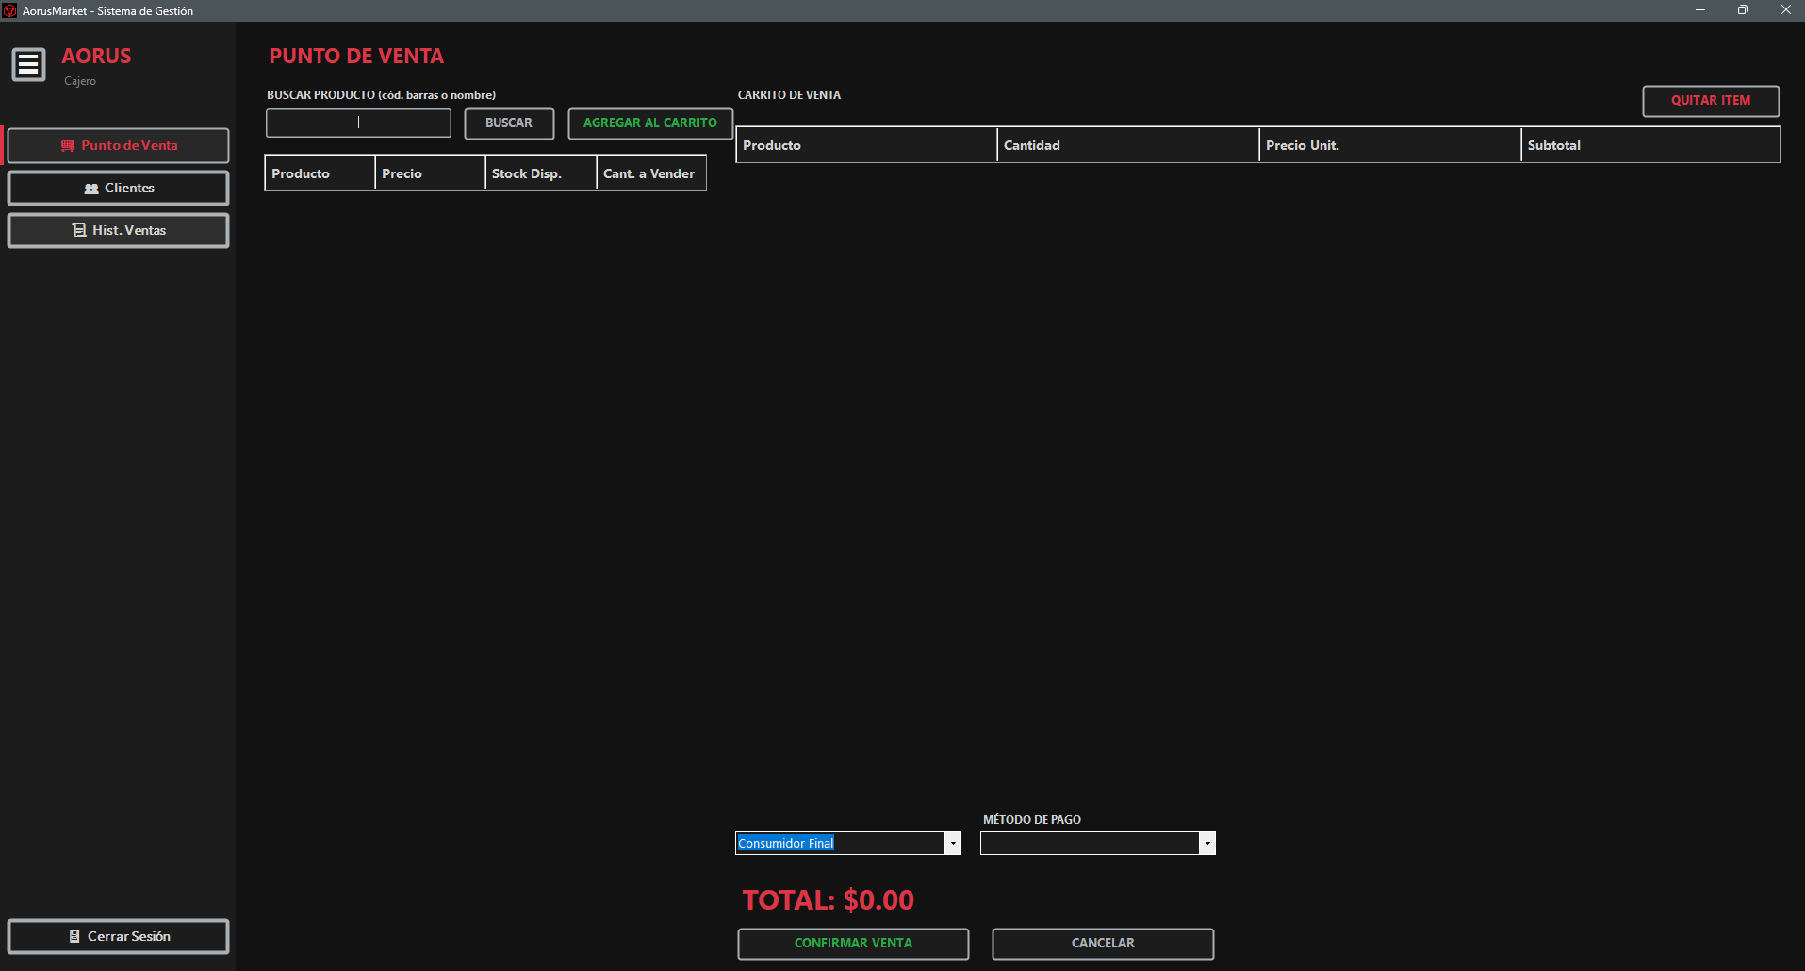

B. Perfil Gestor de Stock (Logística y depósito)
Este perfil habilita la reposición y el control de mercadería. Permite registrar altas de productos, ajustar cantidades, definir stocks mínimos y crear nuevas familias de artículos:
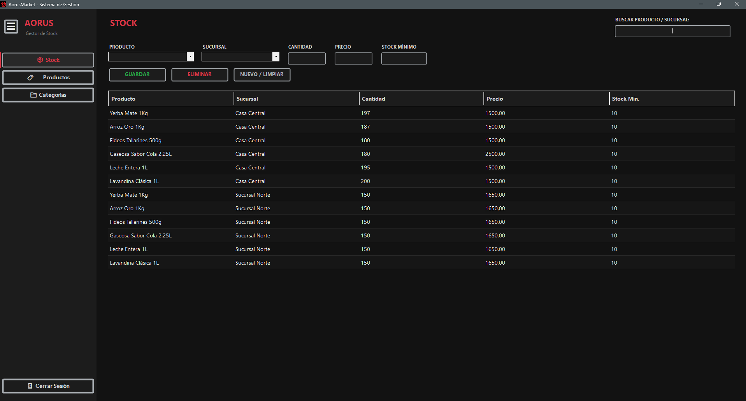
Figura 5. Menú principal del perfil Gestor de Stock
Qué capturar exactamente: Inicie sesión con un usuario de stock (por ejemplo, 'stock'). Capture la ventana principal mostrando en el menú lateral únicamente los accesos a Stock, Productos y Categorías.

C. Perfil Gerente (Supervisión y auditoría)
Orientado a la toma de decisiones. Visualiza indicadores de facturación, gráficos comparativos de ventas, analiza el rendimiento del personal y puede anular comprobantes o autorizar ventas extraordinarias:
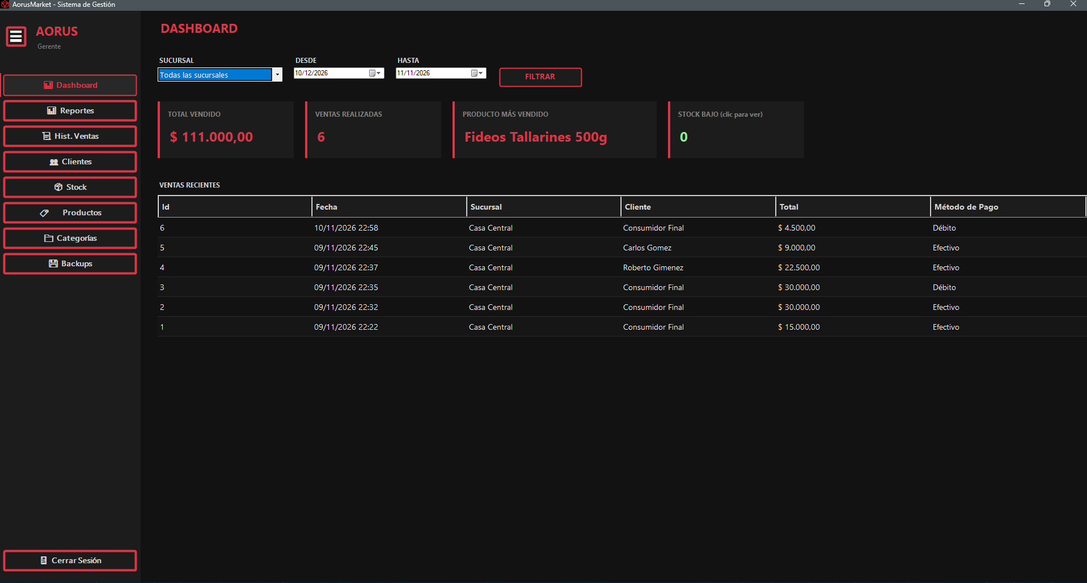

D. Perfil Administrador
Posee acceso irrestricto a todas las funcionalidades del sistema, incluyendo la creación de cuentas de usuarios, la gestión de sucursales físicas, la auditoría unificada de transacciones y los protocolos de respaldo y restauración:
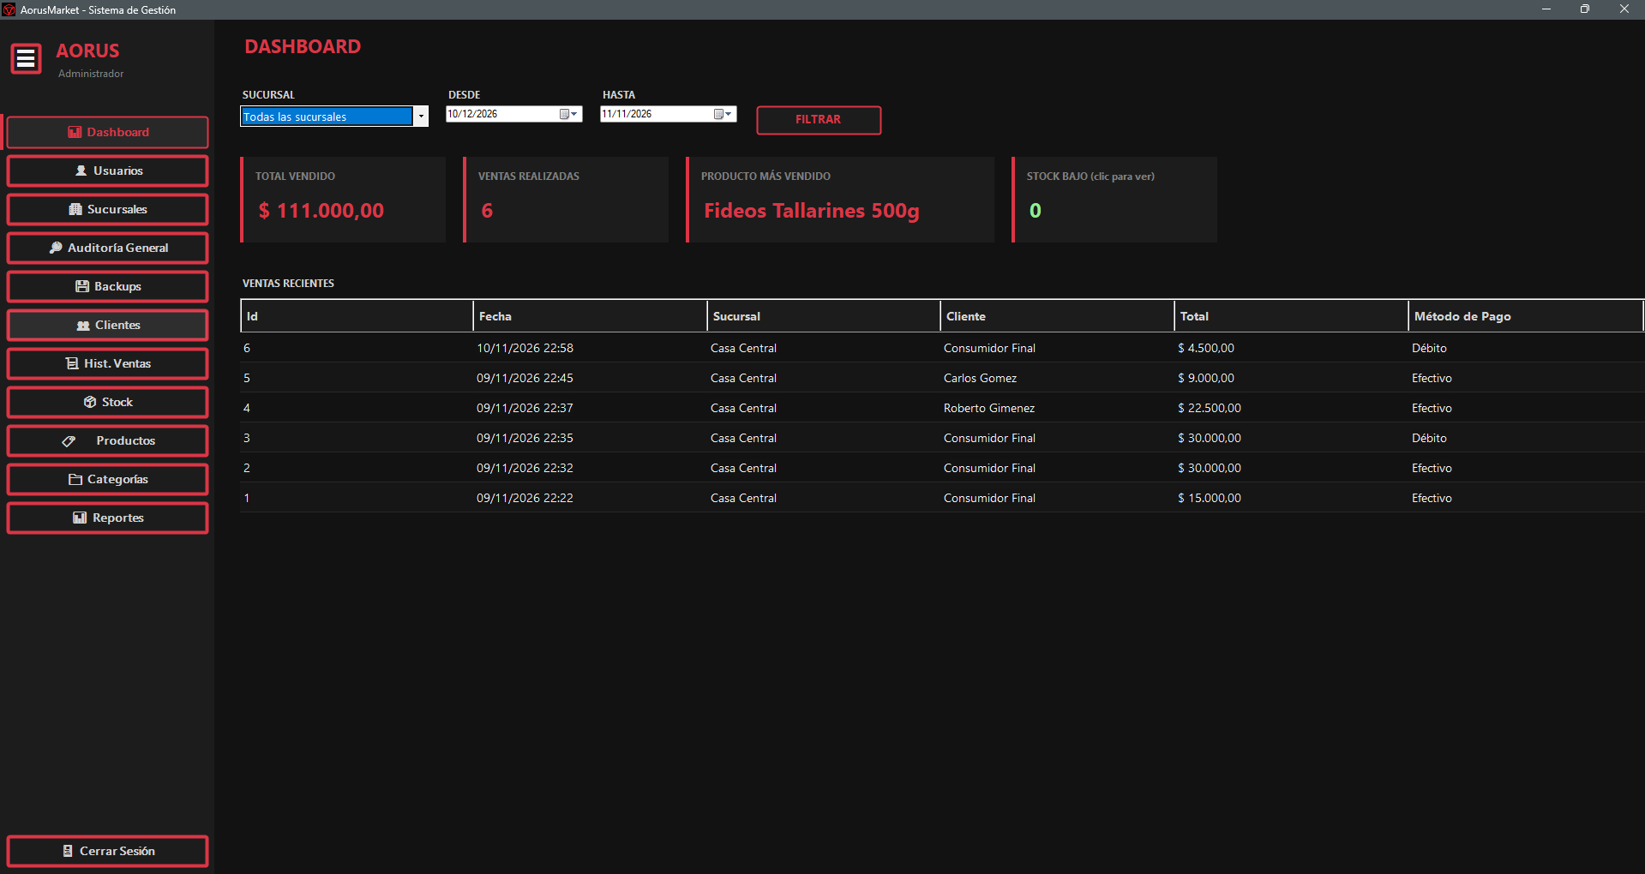

3.3 Cierre de sesión y alternancia de turnos
Para garantizar la trazabilidad de las operaciones, cada cajero u operador debe cerrar su sesión al terminar su turno laboral. El botón Cerrar Sesión se encuentra anclado en la parte inferior de la barra de navegación lateral. Al presionarlo, el sistema solicita confirmación, destruye en memoria la sesión actual (SesionActual.CerrarSesion()), vacía la caché de formularios para evitar filtraciones de datos y registra el evento en la auditoría antes de regresar al Login:
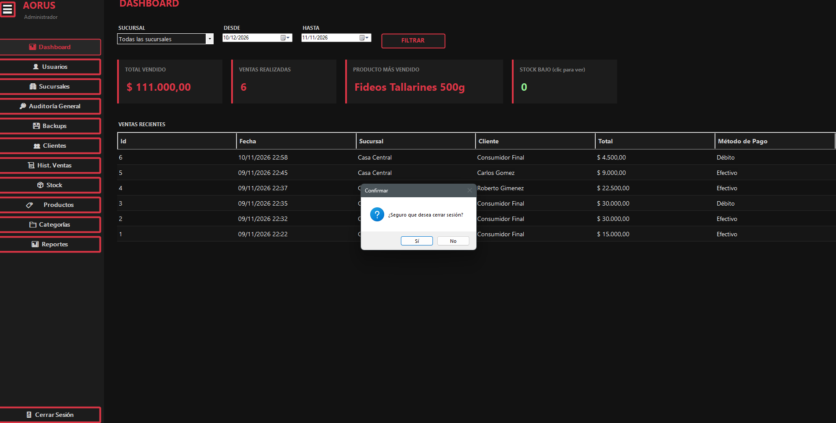

3.4 Cuentas iniciales del sistema (Seeding)
La base de datos SuperMercadoDB se distribuye con las siguientes cuentas precargadas para pruebas y puesta en marcha:
Nombre del Empleado | Email / Usuario | Contraseña Demo | Perfil Asignado | Sucursal Asignada
Administrador General | admin | 1234 | 1 (Administrador) | 1 (Casa Central)
María Gómez (Cajera) | ventas | 1234 | 2 (Cajero) | 1 (Casa Central)
Pedro Rodríguez (Depósito) | stock | 1234 | 3 (Gestor de Stock) | 1 (Casa Central)
Florencia Ramírez | flor@aorus.com | 1234 | 2 (Cajero) | 1 (Casa Central)
Luis Enrique (Gerente) | 123@gmail.com | 12345678 | 4 (Gerente) | 1 (Casa Central)

4. Guía Operativa por Módulos
4.1 Módulo Punto de Venta y Facturación (POS)
El Punto de Venta (FrmPuntoVenta) es el corazón transaccional de AorusMarket. Está diseñado para ofrecer una facturación ágil, precisa y segura, combinando la lectura rápida por código de barras, validación en tiempo real del stock de la sucursal activa y cálculo de vuelto en efectivo.
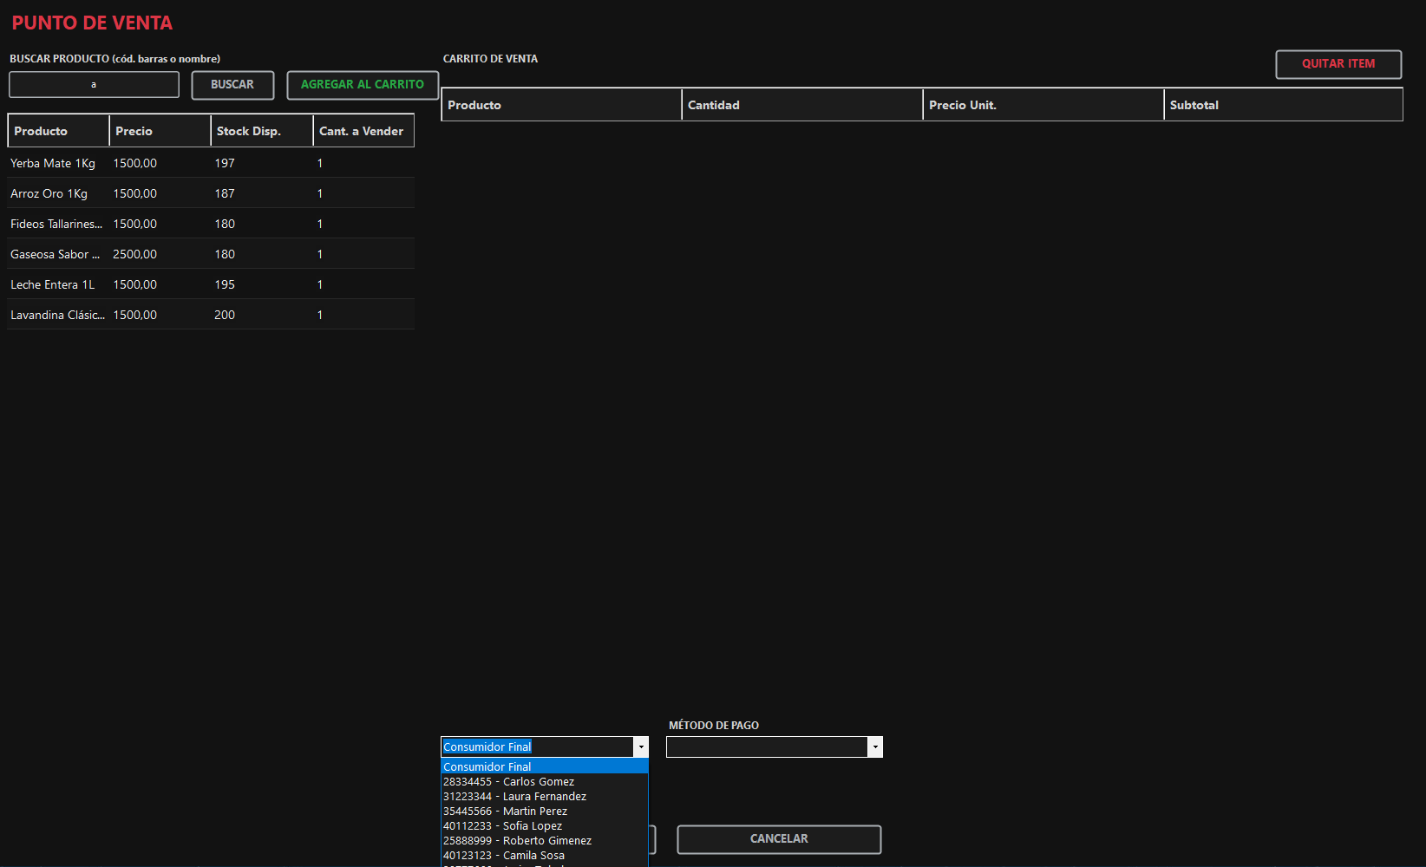

4.1.1 Búsqueda y selección de artículos
AorusMarket ofrece dos modalidades de incorporación de mercadería:
- Lectura por Código de Barras (Atajo rápido): Posicione el cursor en la caja de búsqueda y dispare el lector láser sobre el código de barras del producto (ej: '7791234567890'). Si el código coincide de forma exacta con un artículo en stock, el sistema lo añade automáticamente al carrito en 1 unidad y limpia el campo para recibir el siguiente producto sin necesidad de tocar el mouse.
- Búsqueda Parcial por Nombre: Si el artículo no tiene código legible, escriba parte de su nombre (ej: 'Yerba' o 'Arroz') y presione Enter o el botón BUSCAR. La grilla inferior mostrará todas las coincidencias con su precio y stock disponible. En la columna 'Cant. a Vender', escriba la cantidad deseada y haga clic en AGREGAR AL CARRITO.
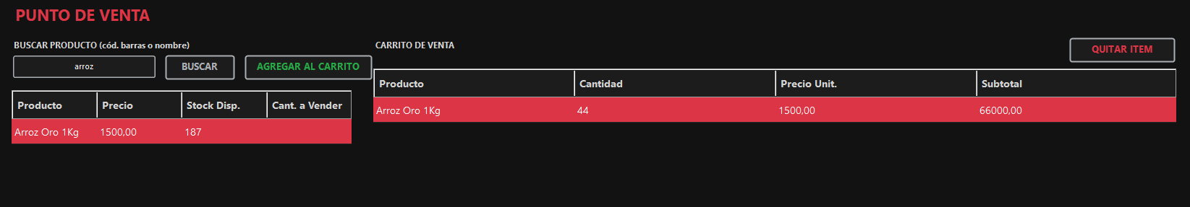

4.1.2 Controles de seguridad de inventario
El sistema ejecuta dos barreras de control de stock para evitar inconsistencias:
- Control previo en Carrito: Si el cajero solicita una cantidad que, sumada a lo ya colocado en el carrito, supera el stock disponible en la sucursal actual, el sistema bloquea la acción y emite una alerta.
- Control transaccional en Servidor: Al confirmar la venta, la consulta SQL UPDATE verifica con condición WHERE cantidad >= @cant que ningún otro cajero haya consumido el remanente en ese mismo instante. Si el stock no alcanza, se ejecuta un ROLLBACK total.
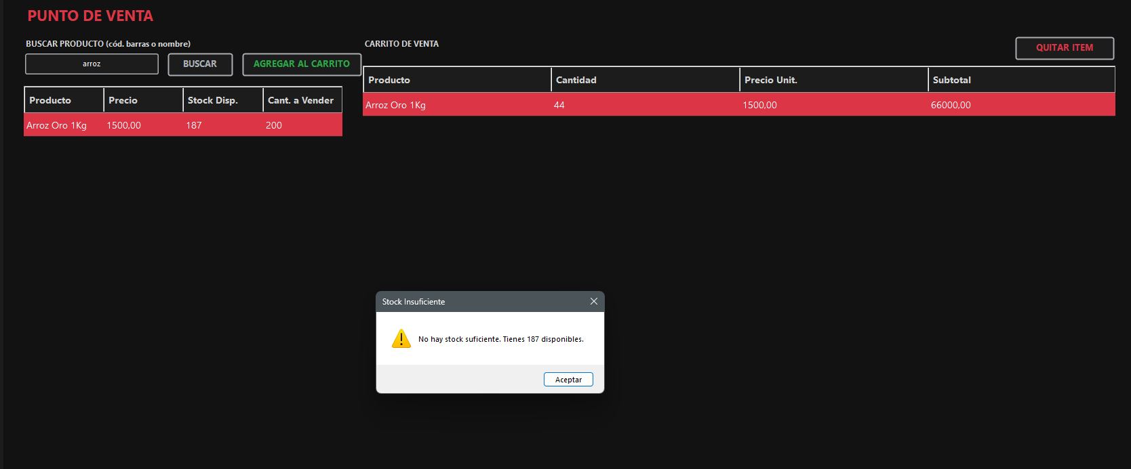

4.1.3 Asignación de cliente y métodos de pago
En la parte inferior derecha, seleccione el destinatario del comprobante:
- Consumidor Final: Opción seleccionada por defecto para ventas rápidas de mostrador donde el cliente no requiere identificación.
- Cliente Registrado: Despliegue el combo autocompletable. Puede escribir el DNI o el apellido del cliente para localizarlo al instante.
Luego elija el Método de Pago entre las cuatro opciones soportadas: Efectivo, Débito, Crédito o Transferencia.
4.1.4 Modal de cobro en efectivo y cálculo de vuelto
Si se selecciona cobro en Efectivo, al hacer clic en CONFIRMAR VENTA se abre una ventana modal emergente (PedirMontoEfectivo) que indica el total exacto de la operación y solicita ingresar el monto con el que abona el cliente. Si el dinero es suficiente, el sistema calcula de forma automática el vuelto a entregar y pide la verificación final del cajero antes de imprimir:
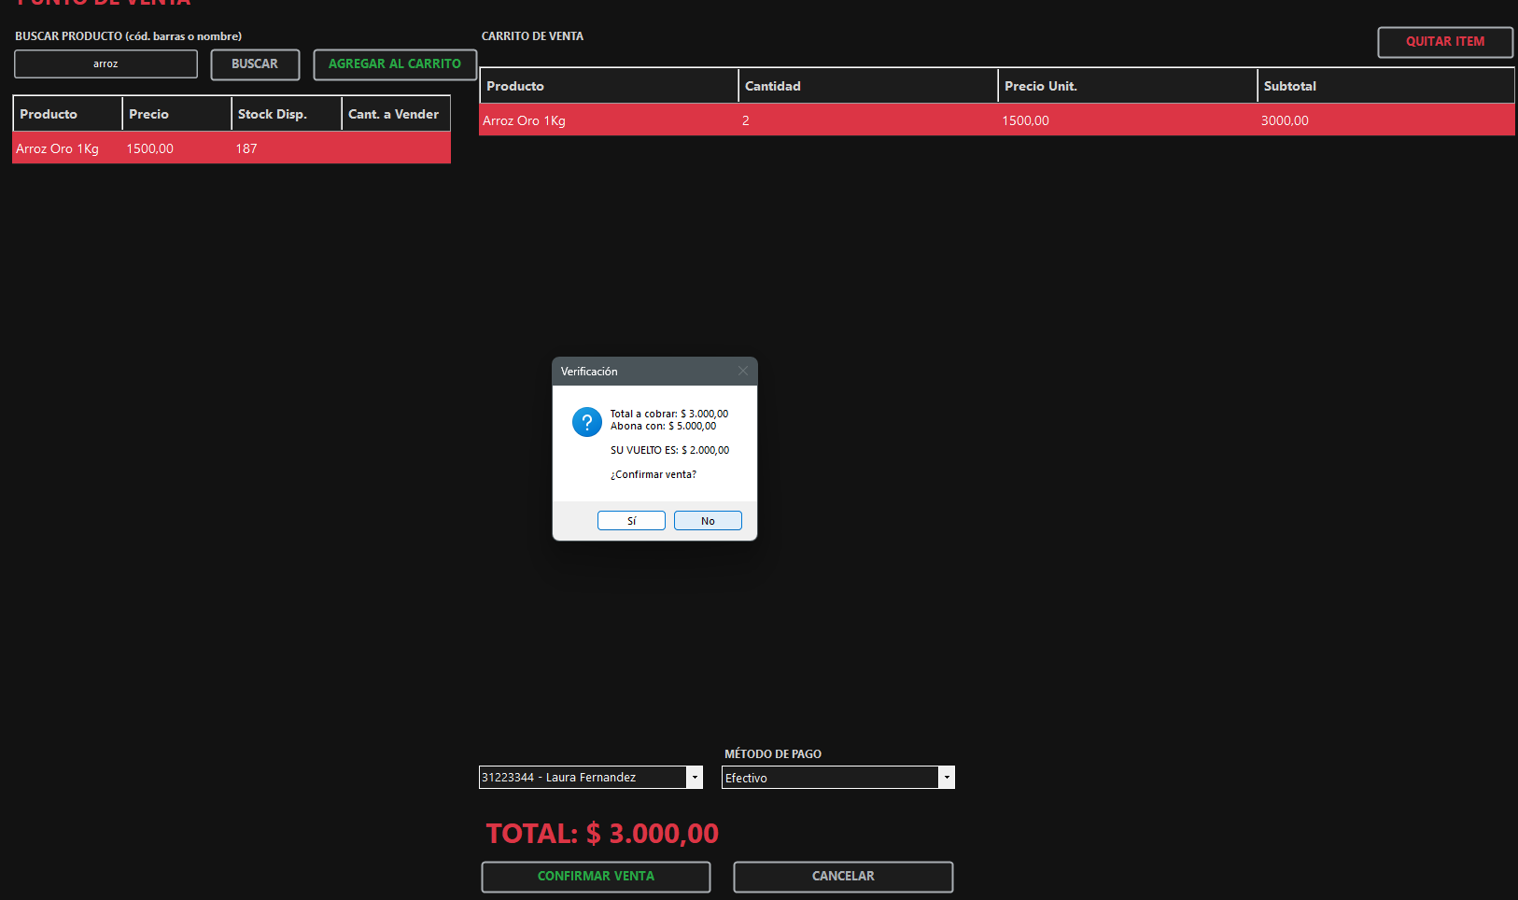

4.1.5 Protocolo de autorización para ventas de monto alto
Como regla de seguridad anti-fraude, la clase VentaNegocio define un límite operativo de $50.000 (LimiteVentaSinAutorizacion). Toda venta que supere dicho importe requerirá la autorización de un superior jerárquico:
- Disparo de seguridad: Al intentar cobrar una venta mayor a $50.000, se abre la ventana emergente DialogoAutorizacion.
- Credenciales requeridas: Un Administrador o Gerente debe acercarse e ingresar su correo y contraseña en la terminal.
- Control de intentos: El sistema tolera un máximo de 3 intentos fallidos. Al tercer error, la venta se cancela por seguridad y queda asentado un evento de 'Autorización fallida' en la auditoría.
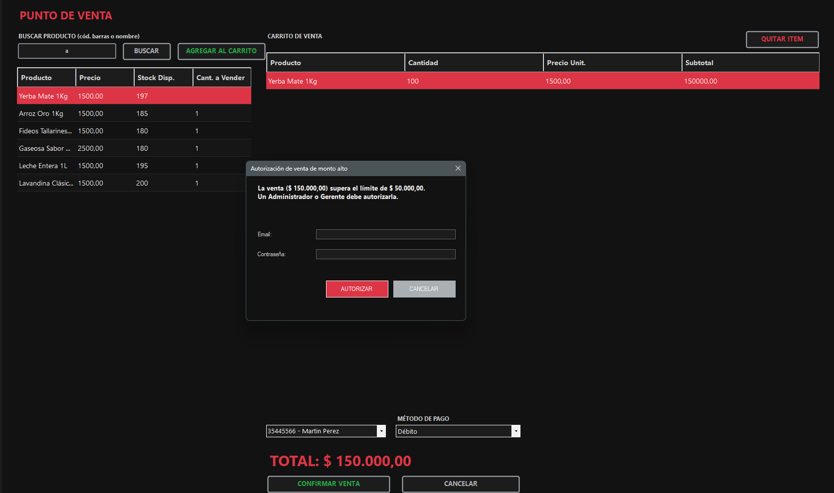

4.1.6 Confirmación transaccional e impacto en inventario
Una vez aprobados los montos y verificadas las cantidades, el sistema procesa la transacción atómica en SQL Server:
- 1. Inserción de Cabecera: Genera el nuevo registro en la tabla venta con fecha, total, medio de pago, sucursal y usuario.
- 2. Inserción de Renglones: Guarda cada artículo en detalleVenta vinculando precio unitario histórico y cantidad.
- 3. Descuento de Existencias: Resta las unidades exactas en stock_sucursal.
- 4. Trazabilidad de Auditoría: Registra una fila en movimiento_stock con tipo 'Venta' y signo negativo.
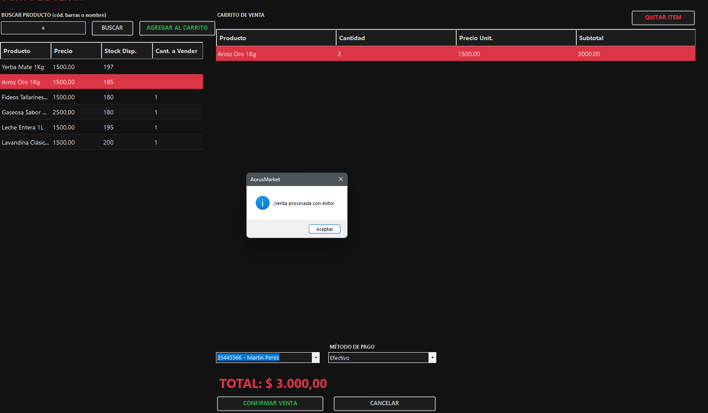
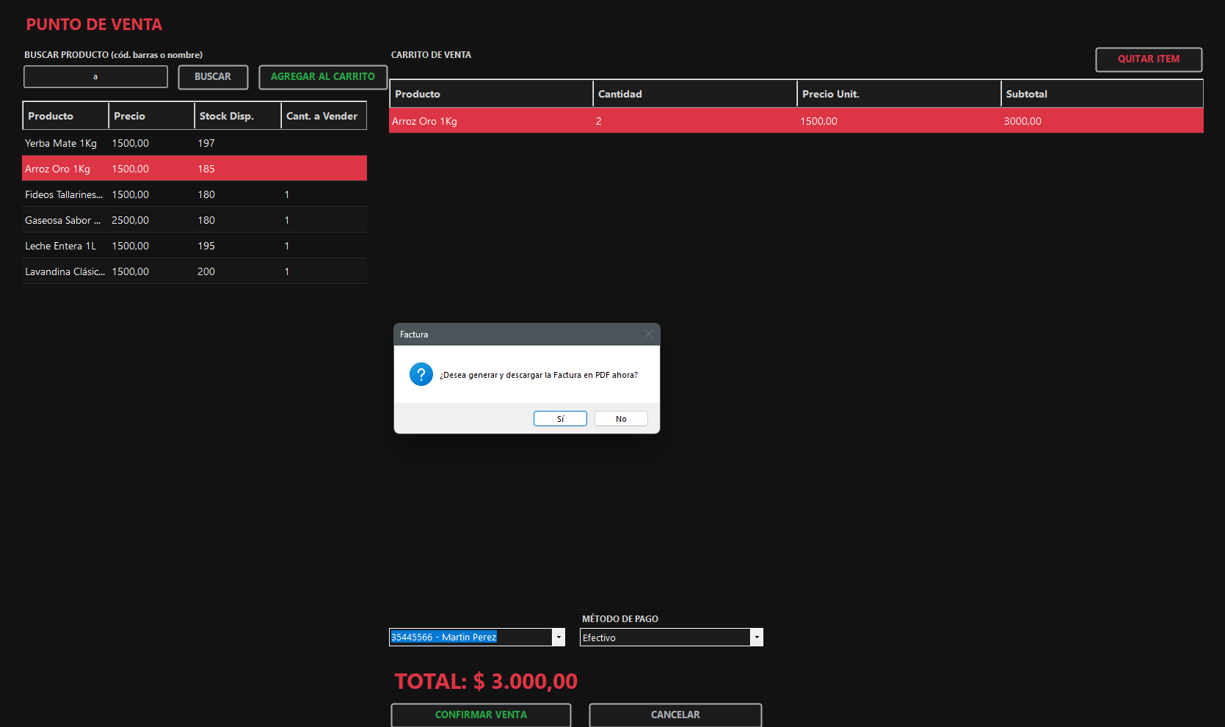

4.1.7 Emisión de factura en PDF
Si el usuario acepta la descarga del comprobante, el motor GeneradorFactura utiliza iTextSharp para compilar un archivo PDF profesional. La factura incluye membrete formal, ticket N°, fecha y hora, datos del cliente y cajero, tabla detallada con precios unitarios y total:
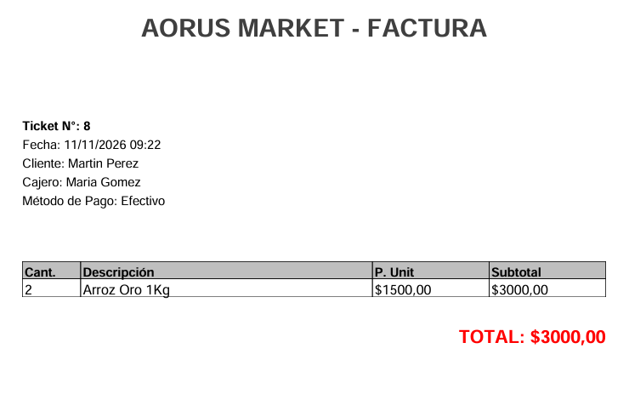

4.2 Módulo de Clientes (Directorio y Ficha Comercial)
El módulo FrmClientes permite empadronar a los clientes del negocio para otorgarles seguimiento comercial, facturación personalizada o cuentas corrientes.
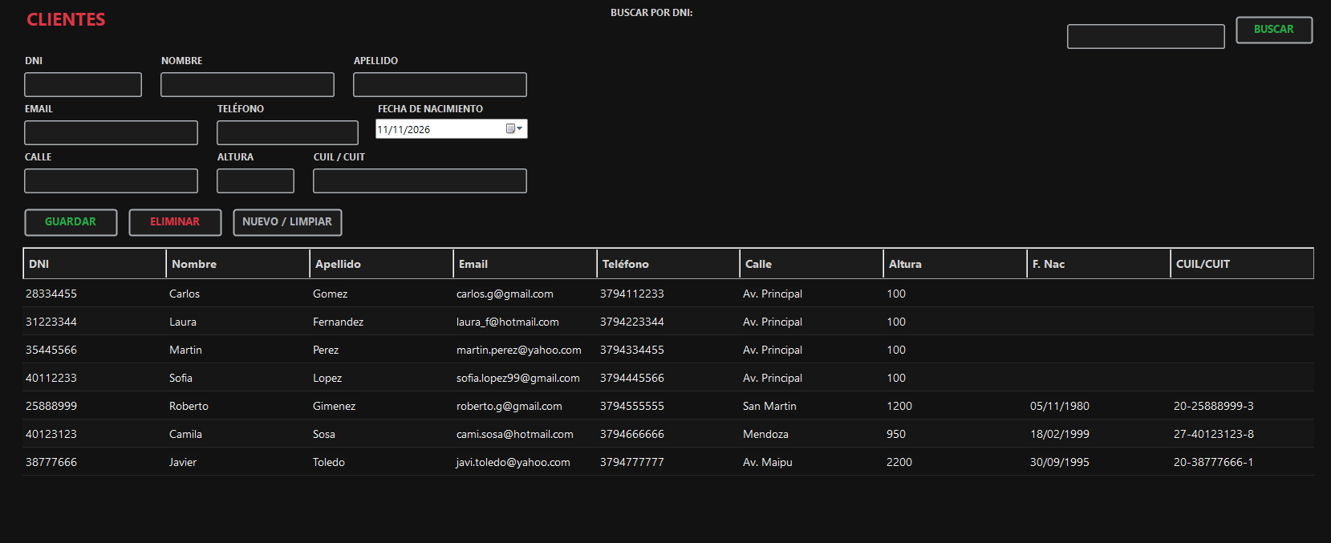

4.2.1 Registro y validación estricta de clientes
Al presionar GUARDAR con un cliente nuevo (id = 0), la lógica de negocio ClienteNegocio ejecuta validaciones rigurosas:
- DNI: Debe contener entre 7 y 8 números enteros sin letras ni símbolos.
- CUIL/CUIT: Exige exactamente 11 dígitos numéricos sin guiones (ej: 20258889993).
- Email: Valida la estructura mediante expresión regular (^[^@\s]+@[^@\s]+\.[^@\s]+$).
- Dirección Inteligente (DireccionHelper): Si la dirección no está compartida, actualiza el registro en direccion; si otra persona comparte la misma dirección, genera una nueva id_direccion propia para evitar sobreescrituras accidentales.
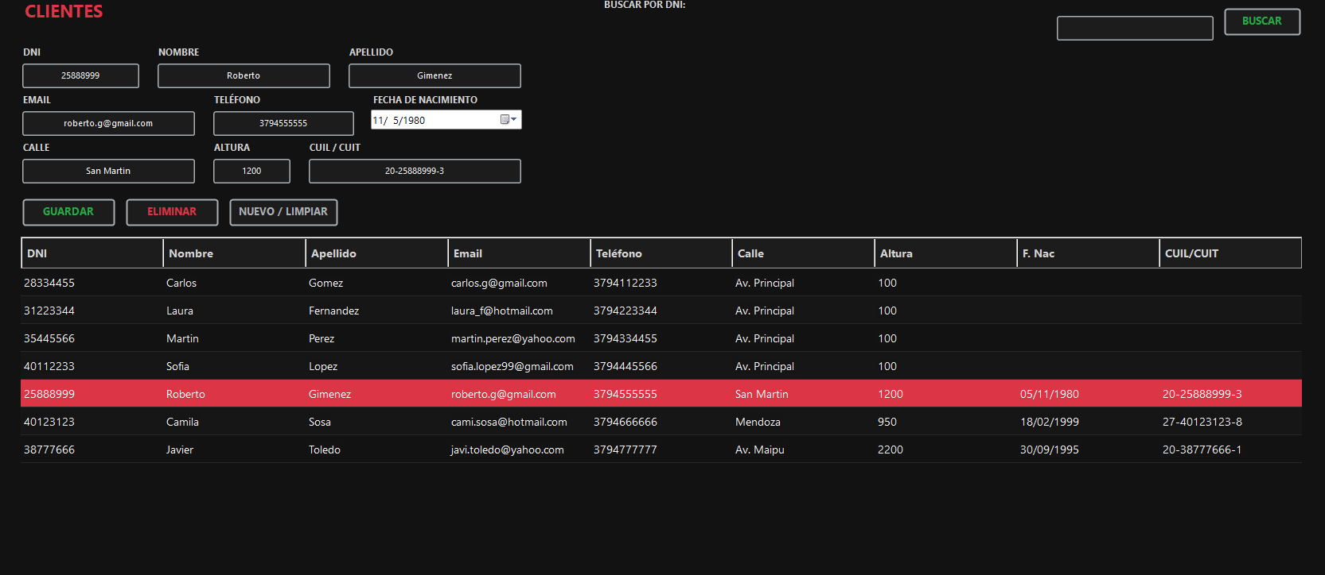

4.2.2 Baja lógica de clientes
Para proteger la integridad referencial de las ventas históricas de la empresa, los clientes no se borran físicamente. Al seleccionar un cliente y hacer clic en ELIMINAR, su campo activo pasa a 0:
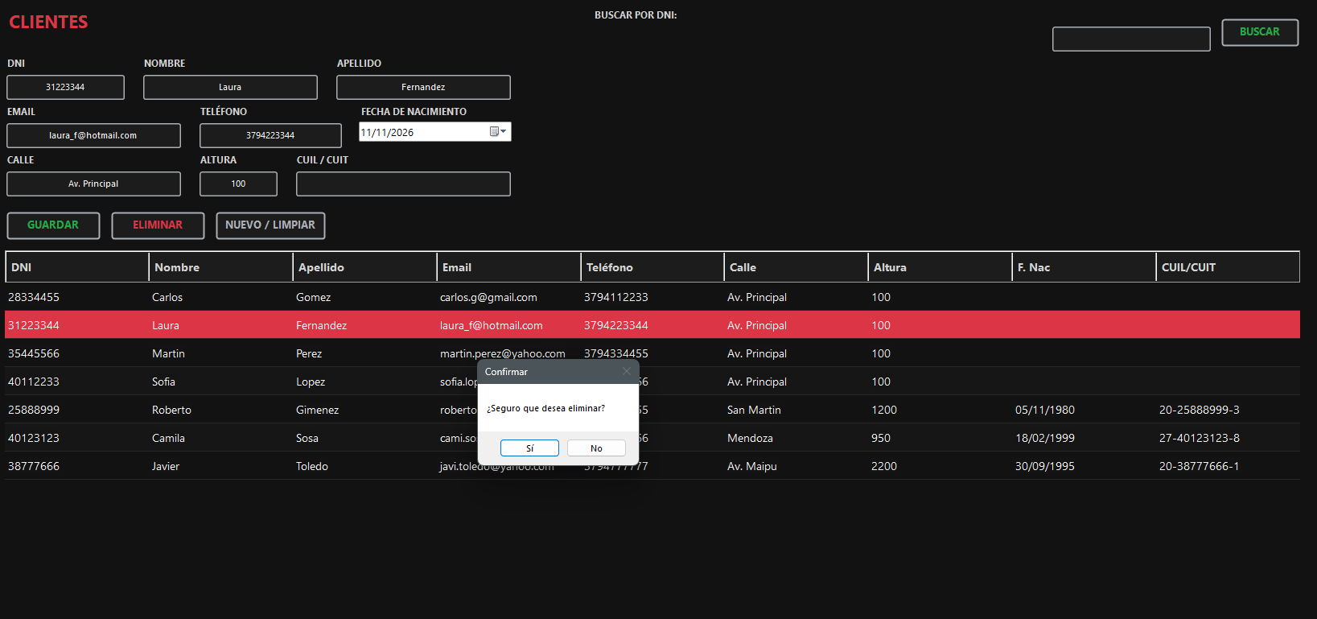

4.3 Módulo de Catálogo e Inventario Multicentral
La administración de inventario se gestiona a través de tres formularios especializados: Categorías (FrmCategorias), Catálogo de Productos (FrmProductos) y Control de Stock por Sucursal (FrmStock).
4.3.1 Familias y Categorías de Productos
En FrmCategorias se definen los rubros de venta (Almacén, Bebidas, Lácteos, Limpieza). Cada producto debe estar obligatoriamente vinculado a una categoría válida.
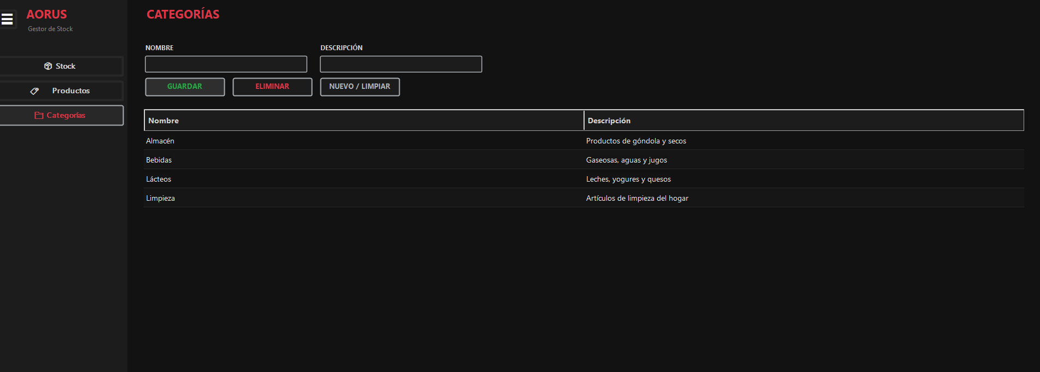

4.3.2 Catálogo Maestro de Productos
FrmProductos administra la ficha técnica de cada artículo:
- Código de Barras: Debe contener entre 8 y 14 dígitos numéricos y ser único en el sistema.
- Nombre y Marca: Descripción comercial del artículo (ej: 'Yerba Mate 1Kg' - Marca 'Playadito').
- Unidad de Medida: Especifica la presentación (Unidad, Litro, Kilo, Botella).

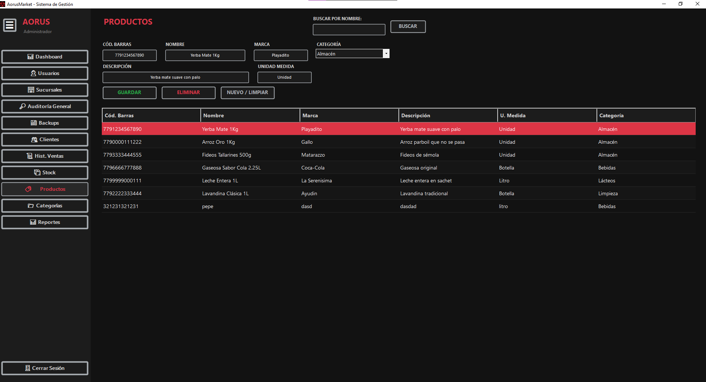

4.3.3 Control de Stock y Precios por Sucursal (FrmStock)
AorusMarket permite que cada local físico posea precios de venta y niveles de inventario independientes:
- Asignación Sucursal-Producto: Un mismo artículo puede tener un precio en Casa Central y otro diferente en Sucursal Norte.
- Formato Decimal Estricto: Debido a la cultura regional es-AR, los precios deben escribirse obligatoriamente con coma decimal (ej: 1500,50). El uso de puntos es rechazado para evitar cobros distorsionados.
- Stock Mínimo: Cantidad umbral que dispara las alertas de reposición preventiva.
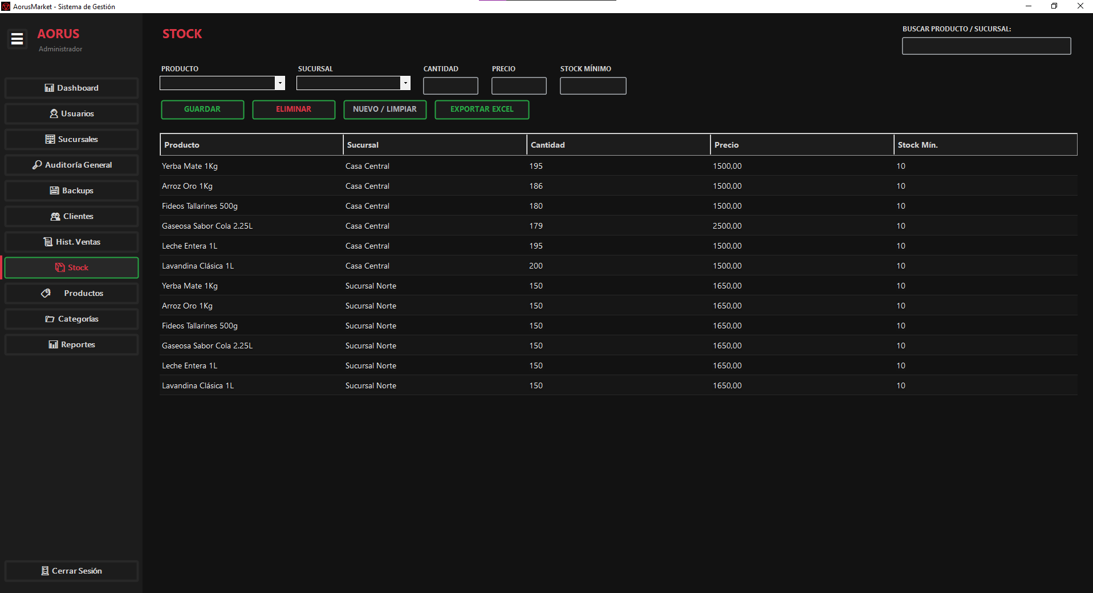

4.3.4 Alertas visuales de stock crítico
La grilla de FrmStock posee un controlador de formateo condicional (DgvStock_CellFormatting): si la cantidad actual de un artículo es menor o igual a su stock mínimo, la fila se tiñe automáticamente en color Rojo Oscuro (#B02A37) con letras blancas, alertando al personal de la necesidad urgente de reposición:
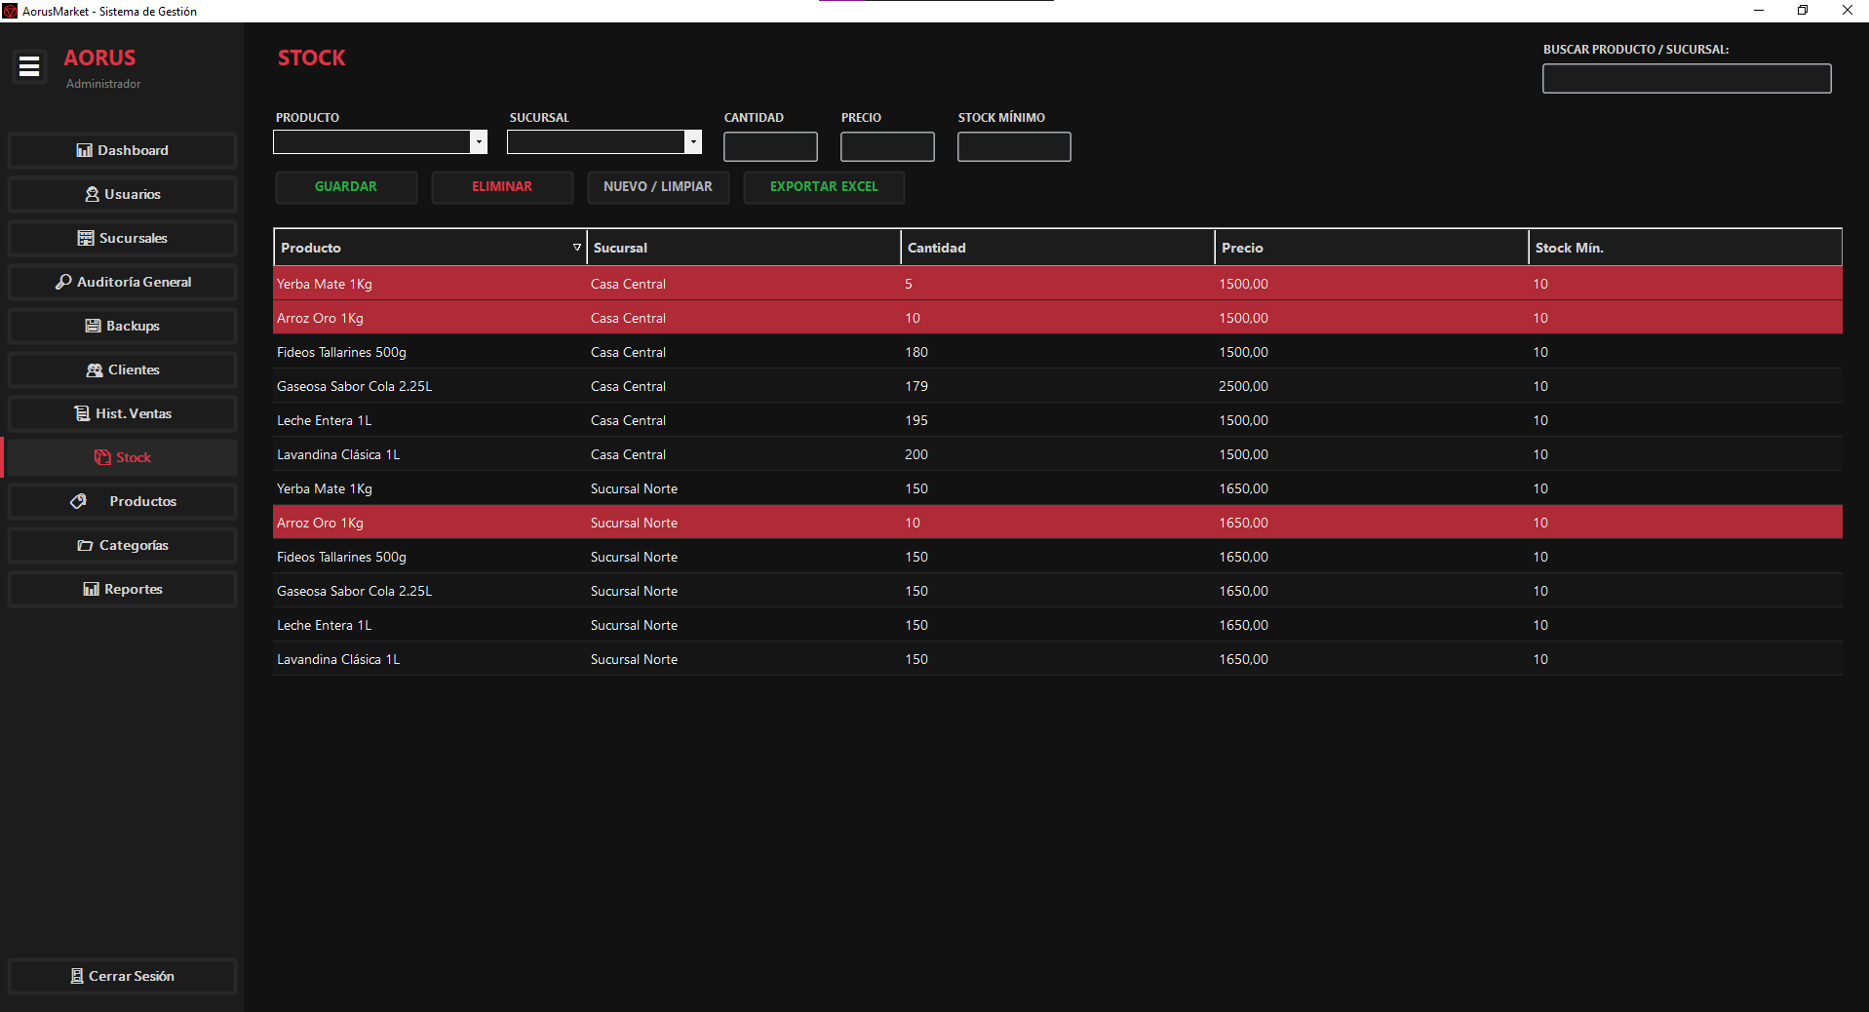

4.4 Módulo de Personal y Sucursales (Administración)
Exclusivo para el Administrador General, este módulo permite gestionar los recursos humanos (FrmUsuarios) y la red de locales físicos (FrmSucursales).
4.4.1 Cuentas de usuario y seguridad BCrypt
Al dar de alta un usuario en FrmUsuarios, la contraseña debe cumplir con la política de seguridad (mínimo 8 caracteres, combinando letras y números). La contraseña es hasheada en un solo sentido con BCrypt.Net.BCrypt.HashPassword() antes de persistir en SQL Server:
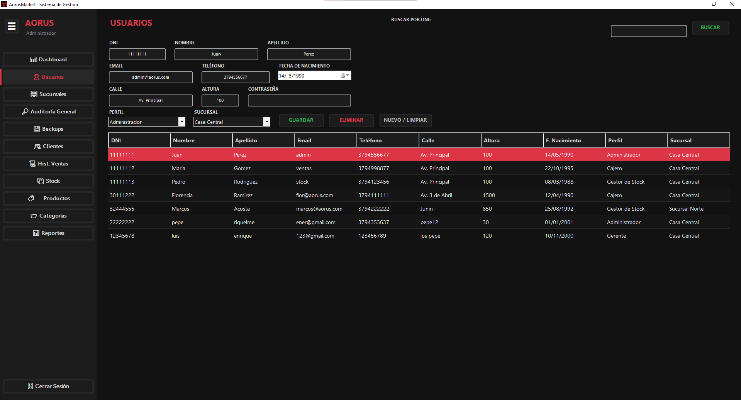

Importante: Protección del Administrador Único: La lógica de negocio impide eliminar o degradar de perfil al último Administrador del sistema, evitando que la empresa quede bloqueada técnicamente.

4.4.2 Mantenimiento de Sucursales
FrmSucursales administra los puntos de venta de la empresa (Casa Central, Sucursal Norte, etc.), especificando nombre, dirección fiscal y teléfono de contacto:
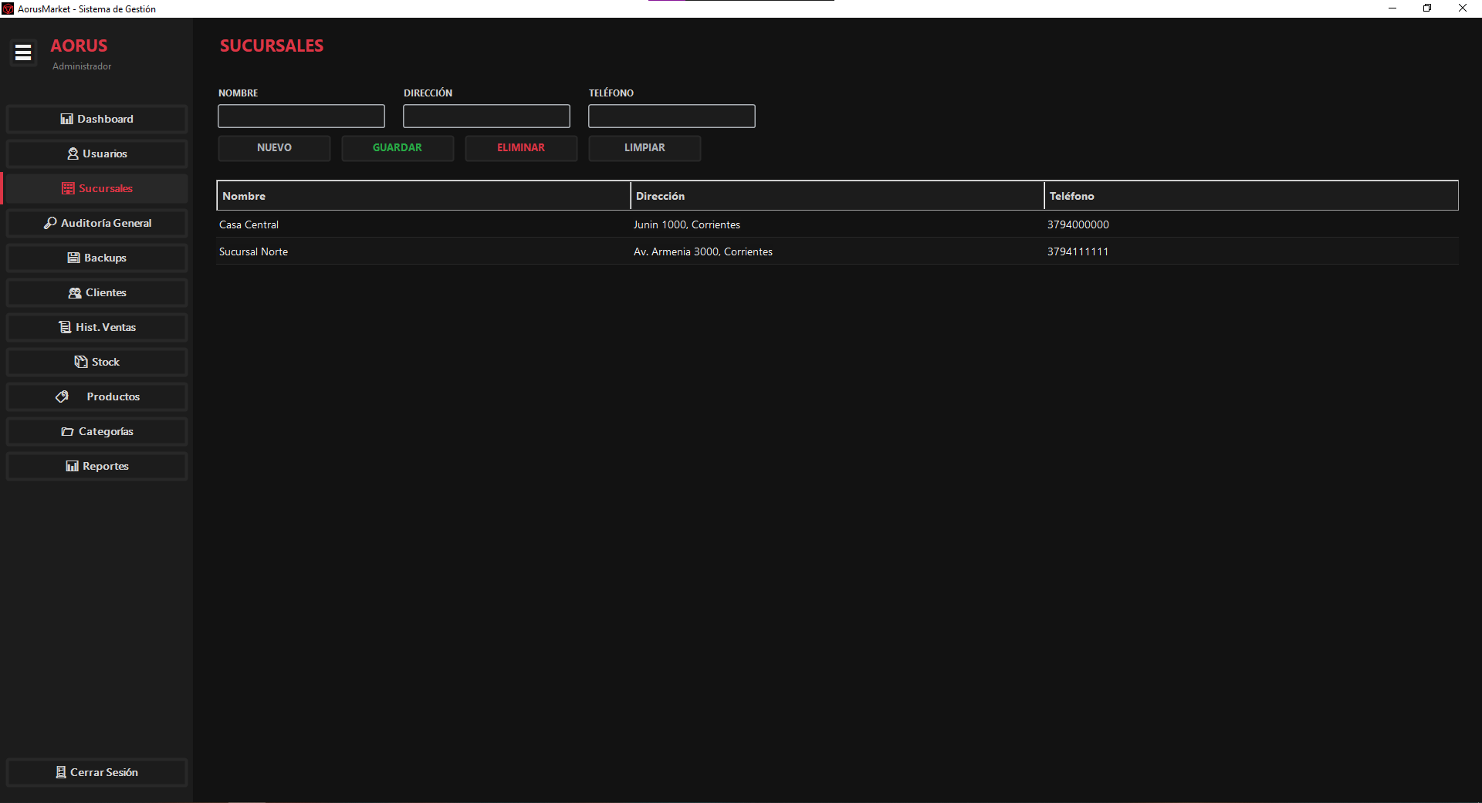

4.5 Módulo de Supervisión, Análisis y Métricas de Negocio
Este módulo concentra las herramientas de business intelligence para la gerencia.
4.5.1 Dashboard Ejecutivo (FrmDashboard)
Proporciona una vista panorámica en tiempo real con selector de fechas y sucursales:
- Tarjetas de Métricas (KPIs): Total Vendido ($), Cantidad de Ventas realizadas, Producto Más Vendido (Top) y Alertas de Stock Bajo.
- Grilla de Ventas Recientes: Muestra los últimos tickets emitidos con fecha, cliente, importe y estado.
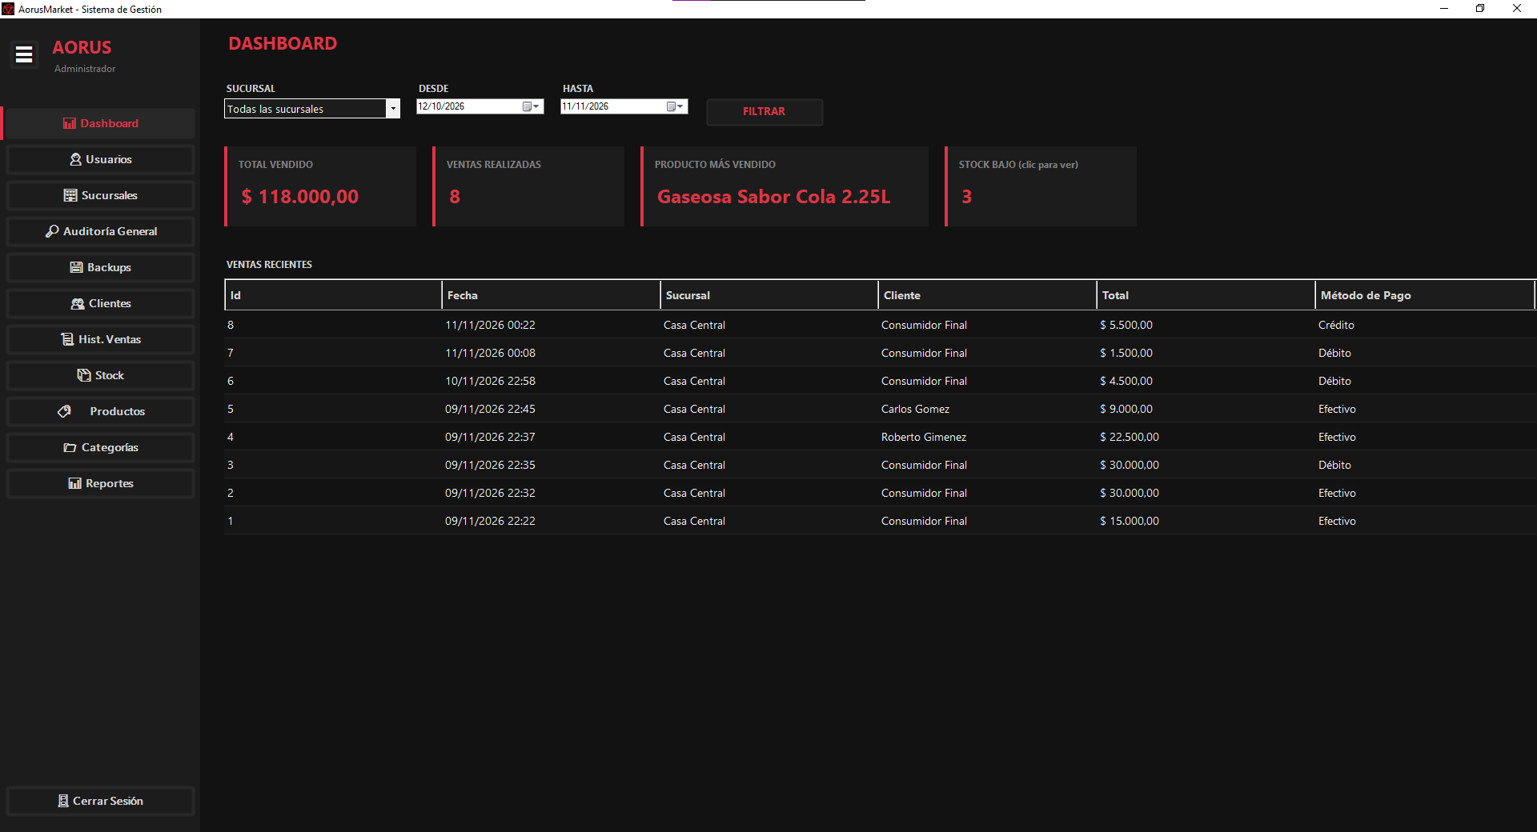

4.5.2 Monitor interactivo de reposición de stock
La tarjeta 'STOCK BAJO' es interactiva. Al hacer clic sobre ella, se abre una ventana modal que lista todos los artículos que alcanzaron su nivel de reposición:
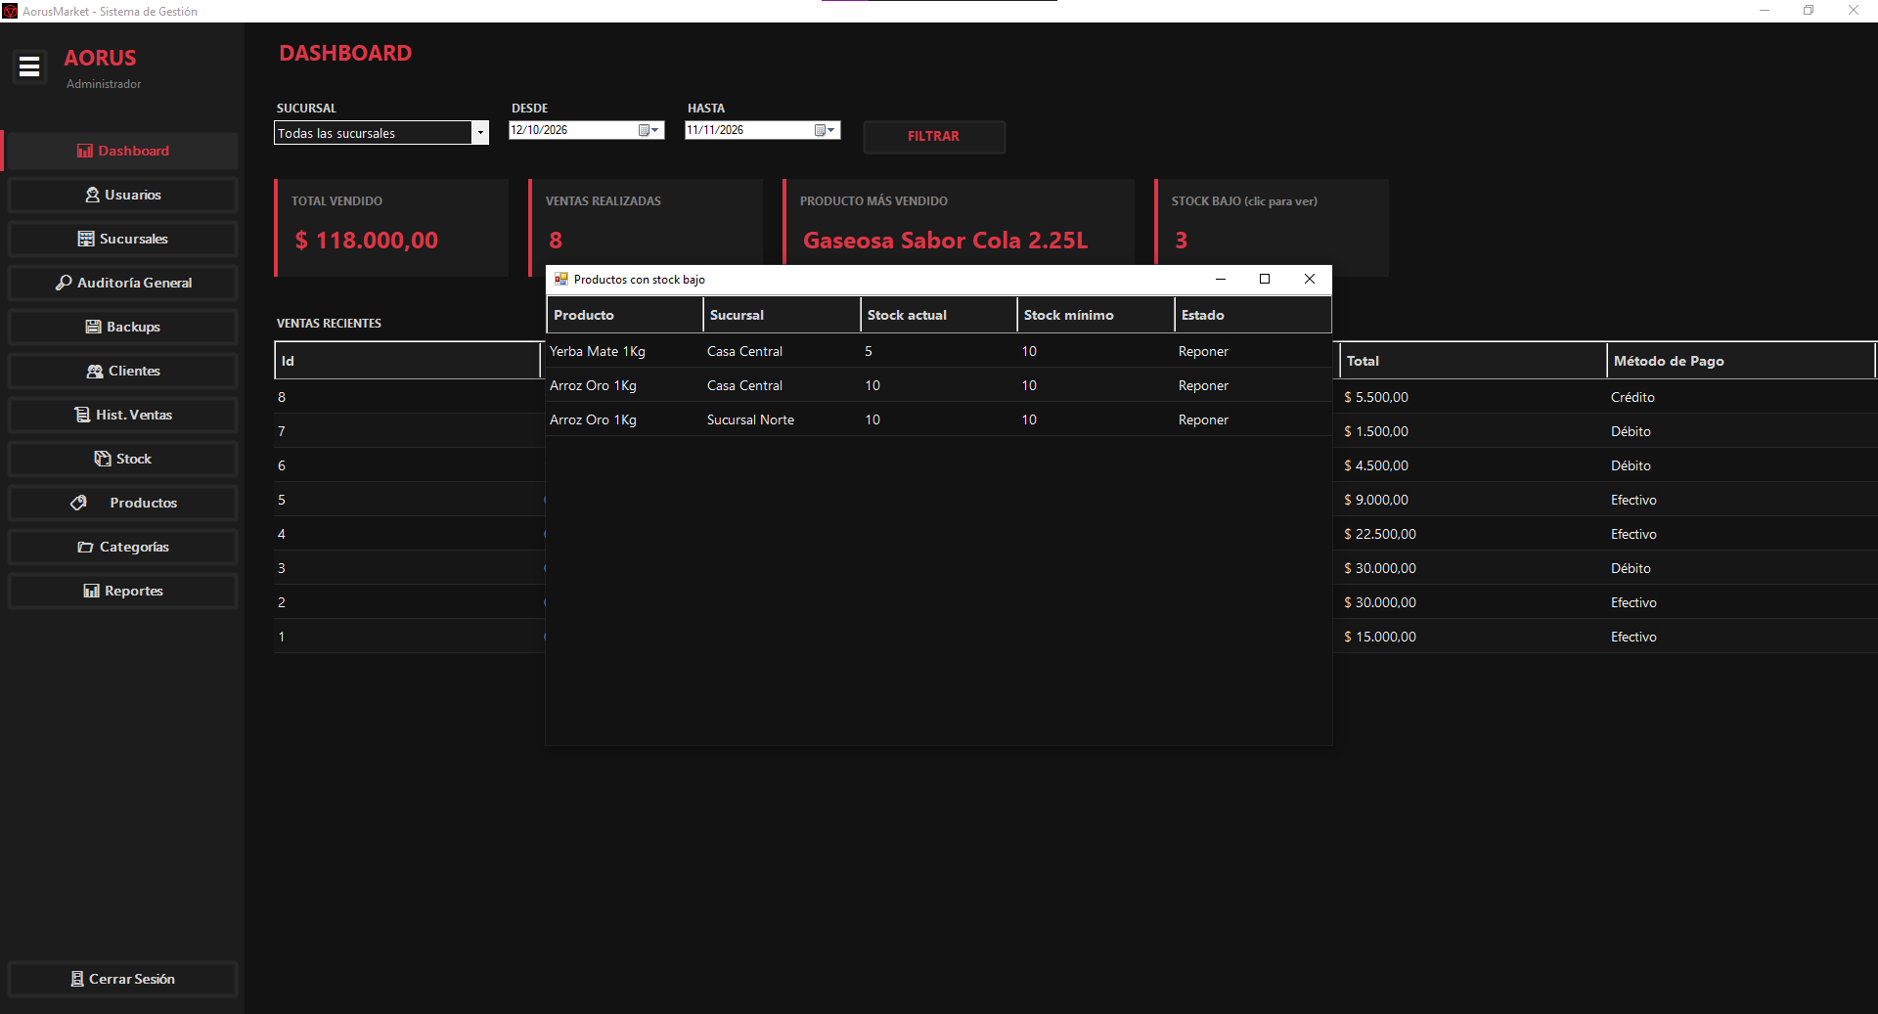

4.5.3 Historial de Ventas y Anulaciones
FrmHistorialVentas permite buscar y auditar comprobantes históricos por N° de ticket, cliente o cajero:
- Ventas Anuladas: Aparecen claramente diferenciadas con texto tachado y color rojo indio (IndianRed).
- Visualizador de Detalle: Haciendo clic en '🔍 Ver Detalle' se abre FrmDetalleVenta, permitiendo reimprimir la factura en PDF.
- Procedimiento de Anulación: Al anular un ticket, el sistema reintegra automáticamente las unidades a stock_sucursal y registra el movimiento de anulación.
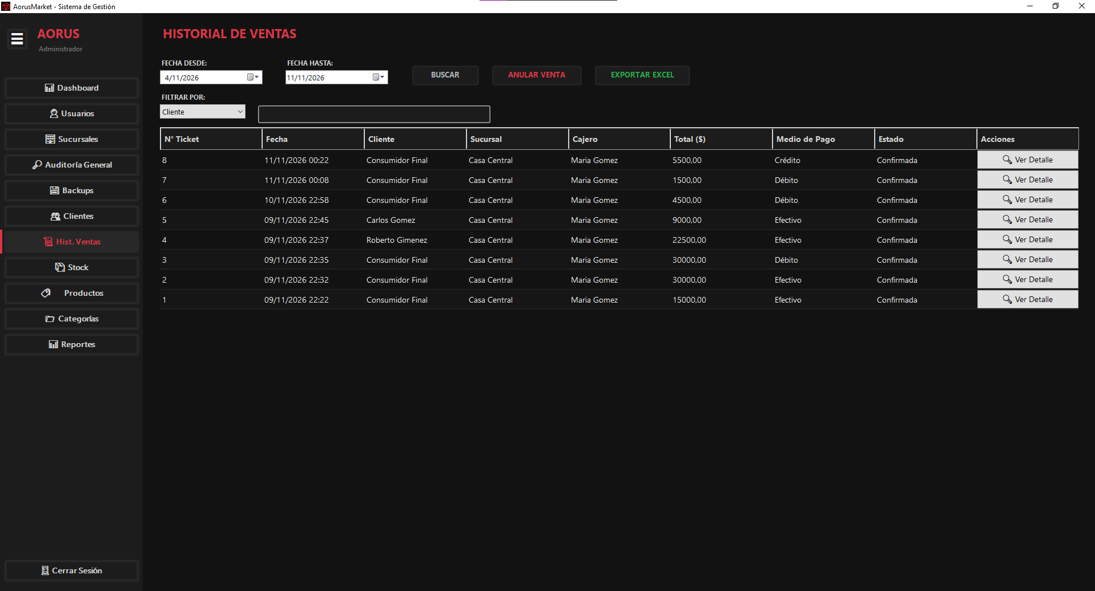

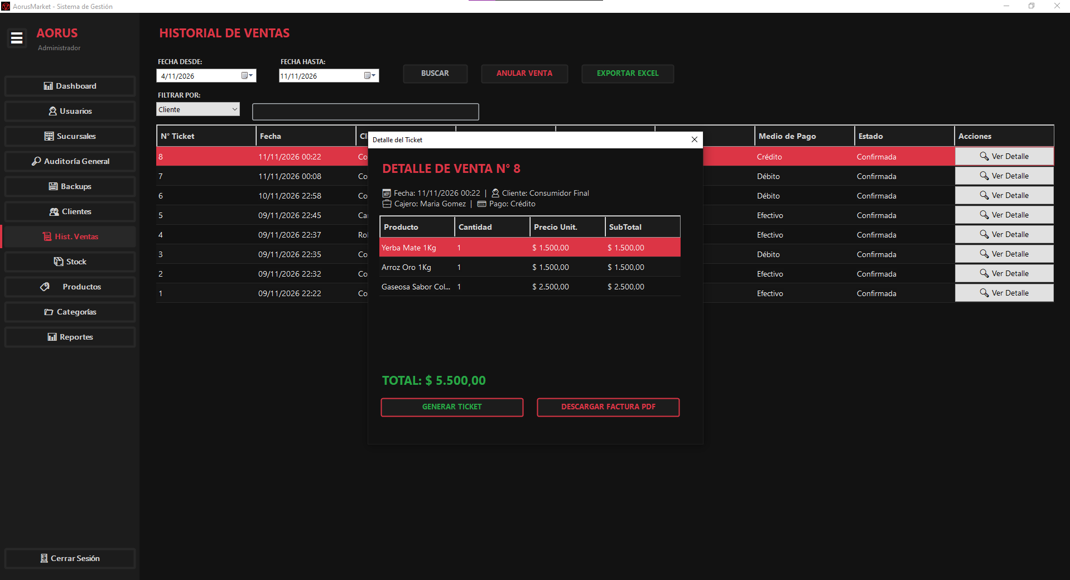

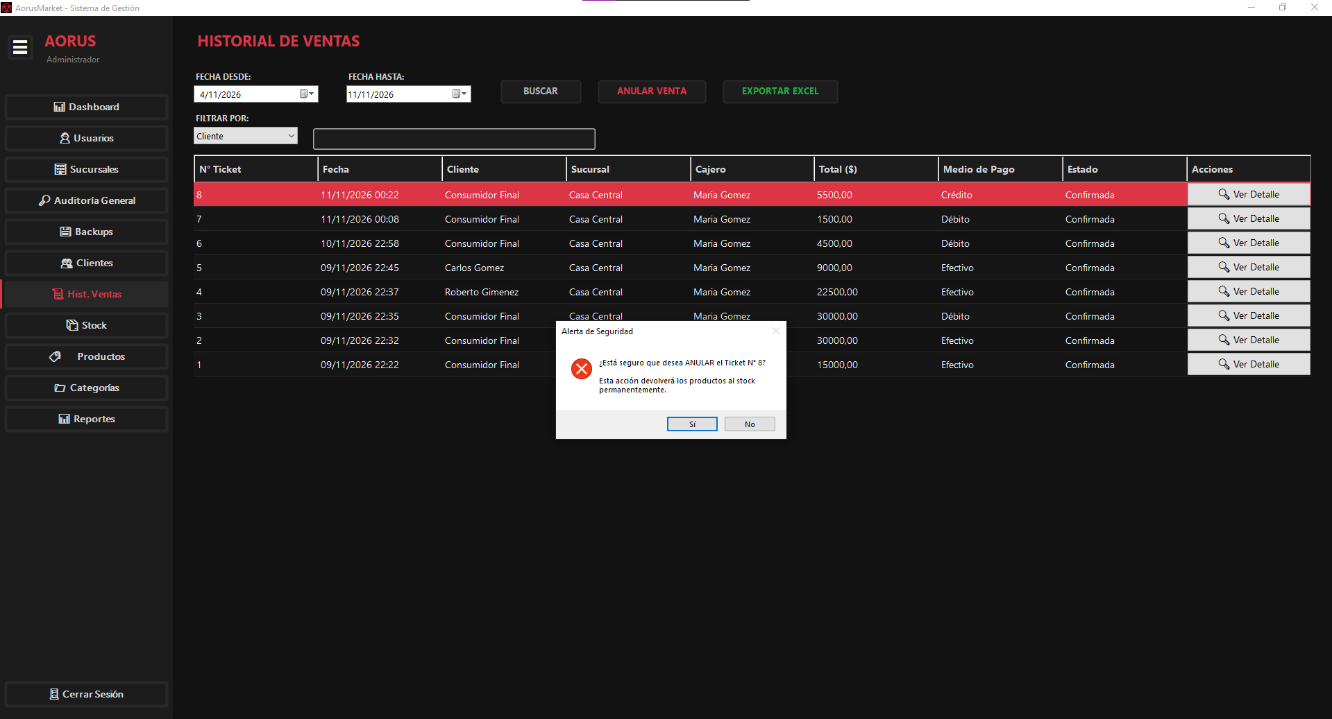

4.5.4 Módulo de Reportes Estadísticos y Gráficos (FrmReportes)
FrmReportes compila cinco análisis comerciales fundamentales:
- 1. Recaudación por Medio de Pago: Total recaudado agrupado por Efectivo, Débito, Crédito y Transferencia (Gráfico circular / Pie).
- 2. Evolución de Ventas Diarias: Curva temporal de facturación diaria (Gráfico de líneas).
- 3. Comparativa por Sucursales: Facturación acumulada y cantidad de operaciones por tienda (Gráfico de columnas).
- 4. Desempeño por Cajero: Productividad y total cobrado por cada empleado (Gráfico de barras horizontales).
- 5. Distribución por Categoría: Participación de cada rubro en los ingresos (Gráfico Doughnut).
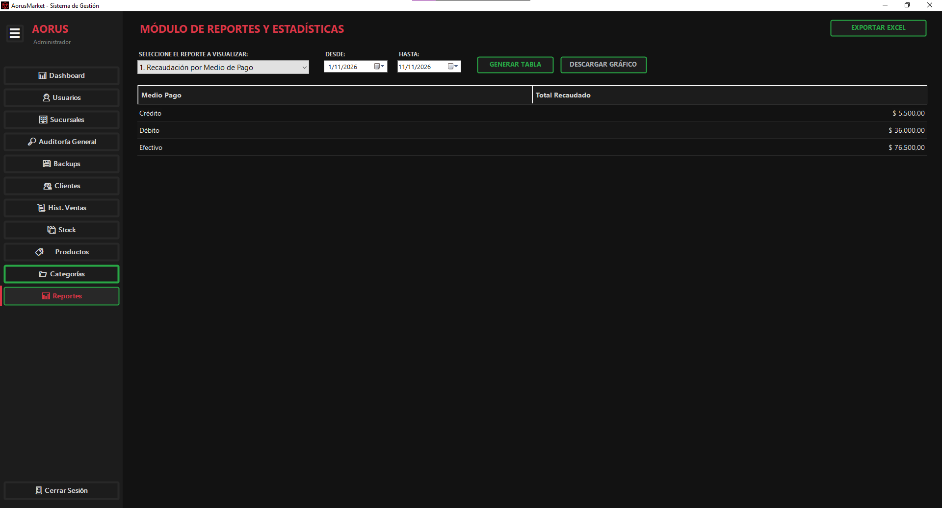

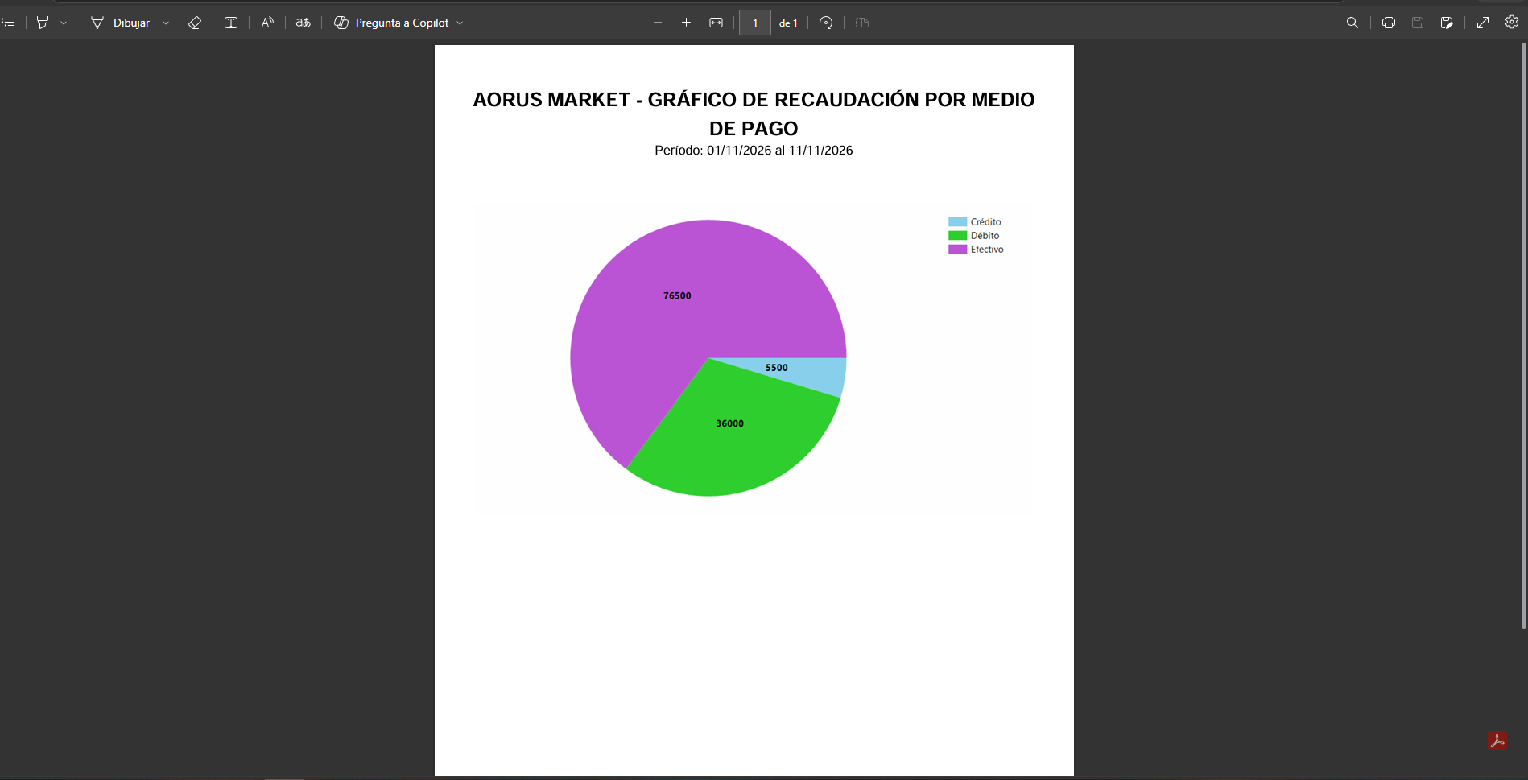

4.6 Sistema de Respaldo, Seguridad y Recuperación de Datos (FrmBackup)
AorusMarket incluye una suite integral de protección de datos contra fallos de disco, virus ransomware o errores operativos:
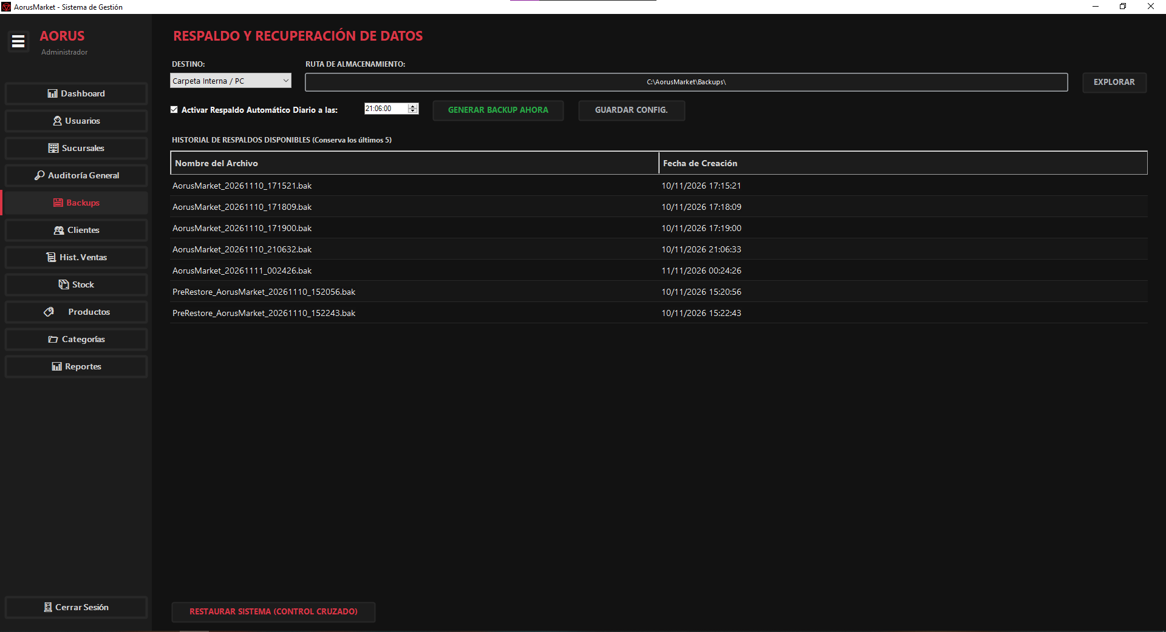

4.6.1 Respaldos manuales y en la nube
Cualquier operador autorizado puede hacer clic en 'GENERAR BACKUP AHORA'. El sistema ejecuta el comando nativo SQL BACKUP DATABASE con opciones FORMAT y CHECKSUM, genera un archivo comprimido .bak con fecha y hora, y ejecuta RESTORE VERIFYONLY para constatar que el archivo no esté corrupto.
Si se configuró el destino 'Google Drive', la rutina SubirAGoogleDrive lee el archivo credentials.json de la carpeta raíz y sube la copia a la cuenta de almacenamiento en la nube mediante Google Drive API v3.
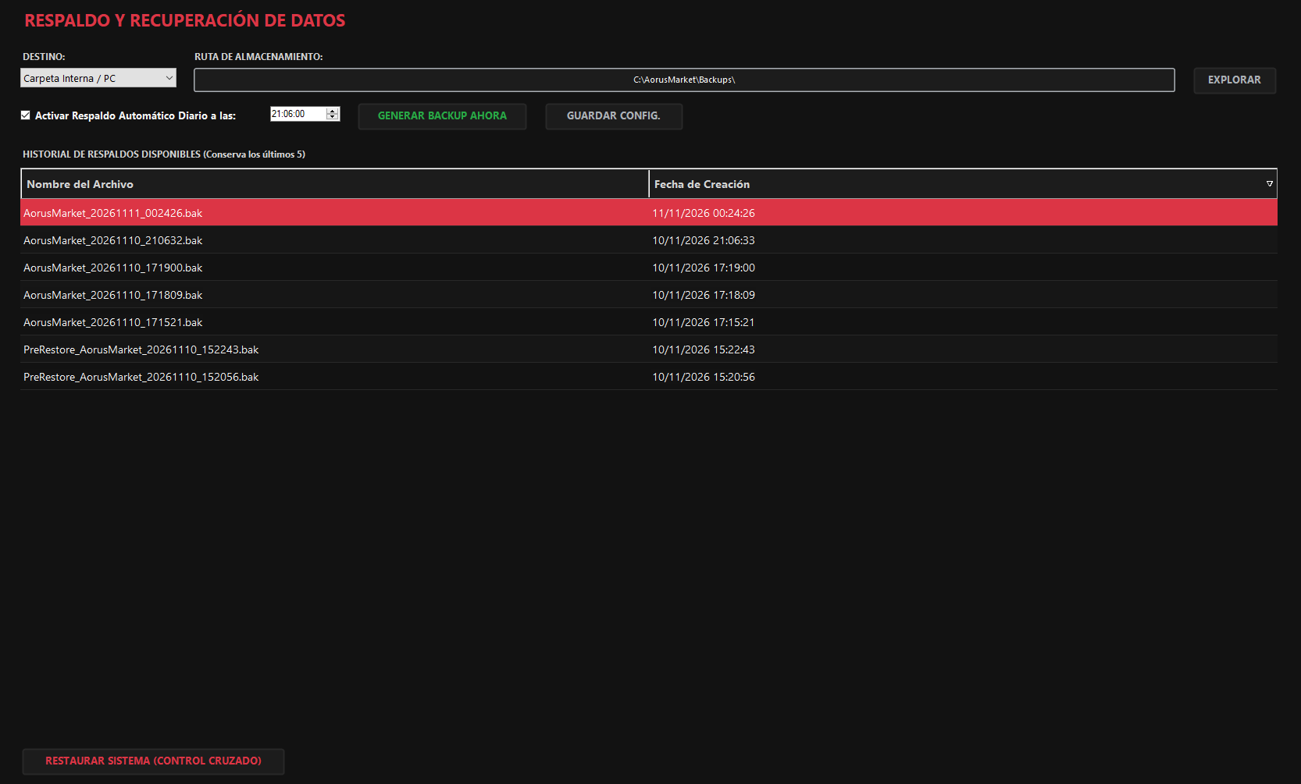

4.6.2 Programador automático y política de retención
La clase BackupScheduler corre en segundo plano cada 30 segundos verificando la hora configurada. Si la aplicación se inicia hasta 2 horas después de la hora programada, realiza igualmente el respaldo para no perder el día. Además, la rutina PurgarBackupsAntiguos conserva únicamente las últimas 5 copias, eliminando automáticamente los archivos viejos para no saturar el almacenamiento.
4.6.3 Protocolo de Restauración con Doble Validación Cruzada
La restauración de la base de datos es una operación destructiva que reemplaza todos los registros por el estado de una copia anterior. Para evitar sabotajes o errores humanos, AorusMarket exige obligatoriamente:
- 1. Respaldo Preventivo PreRestore: Antes de tocar la base de datos, el sistema genera automáticamente un backup del estado actual (PreRestore_AorusMarket_...). Si la restauración falla, los datos del día no se pierden.
- 2. Doble Validación Cruzada: Aparece la ventana DialogoAutorizacion. Se requiere la aprobación de dos usuarios distintos con perfil Administrador y Gerente. Un usuario no puede autorizarse a sí mismo.
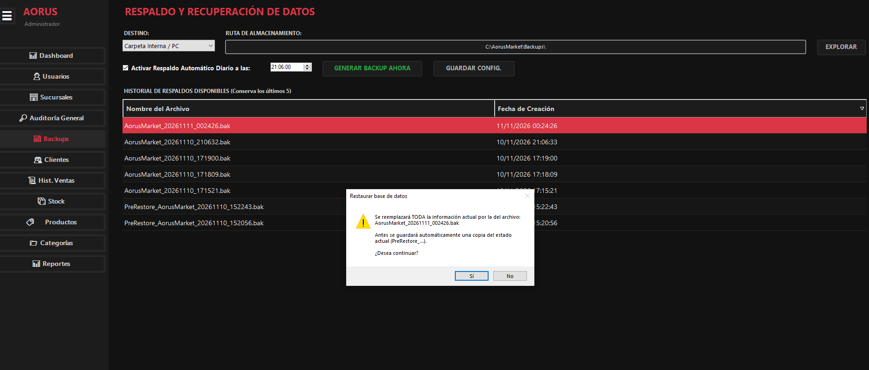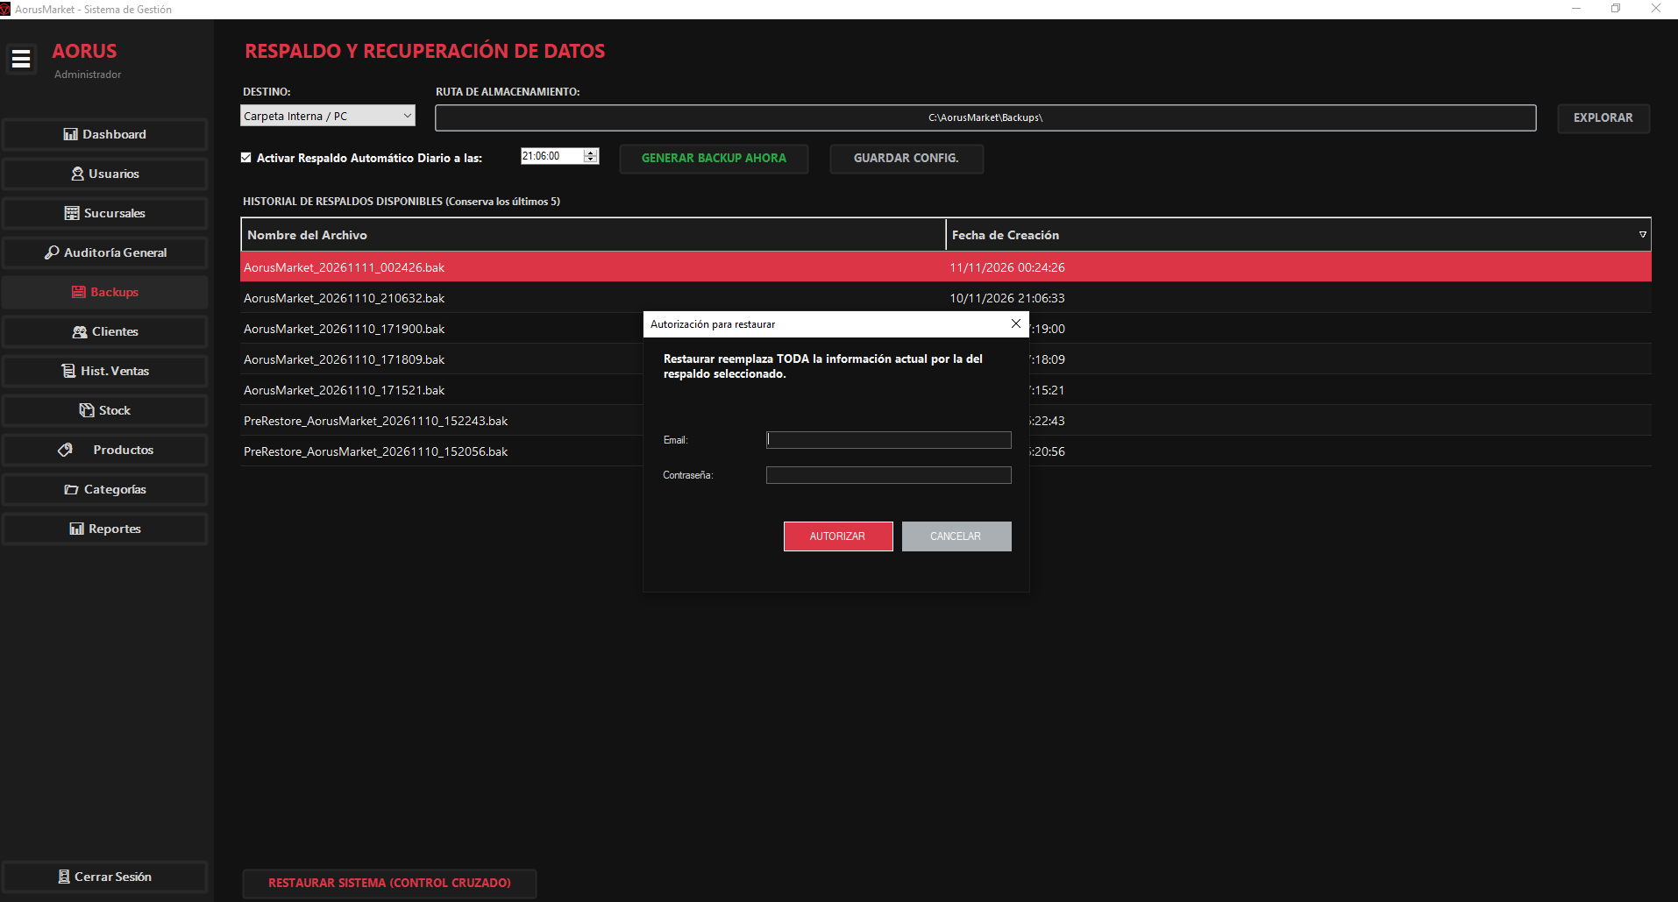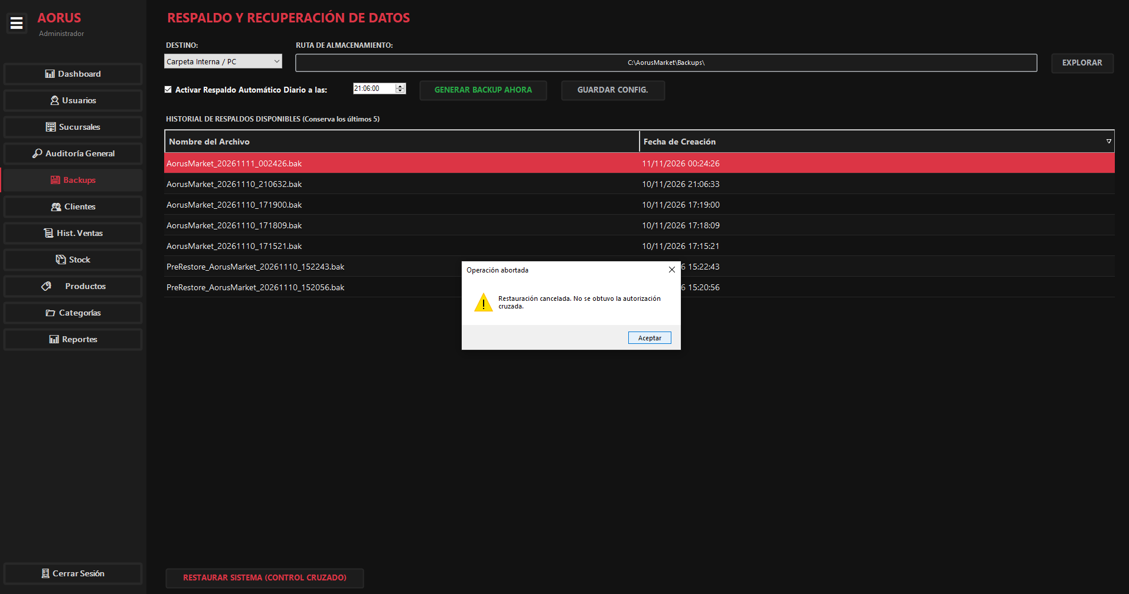

4.7 Módulo de Auditoría General y Trazabilidad Operativa
El sistema ofrece transparencia absoluta de lo ocurrido en el comercio a través de dos mecanismos complementarios:
4.7.1 Vista unificada de auditoría (FrmAuditoriaGeneral)
Este módulo combina en una sola vista cronológica:
- Eventos de Seguridad (auditoria_acciones): Inicios de sesión, salidas, intentos fallidos de login, altas y bajas de clientes o usuarios.
- Movimientos Físicos de Stock (movimiento_stock): Ventas (-), Ajustes manuales (+/-), Devoluciones por anulación (+) y bajas de inventario.
- Código de Colores Dinámico: Las entradas de stock se colorean automáticamente en Verde Mar (MediumSeaGreen), mientras que los egresos de mercadería se marcan en Rojo Neón.
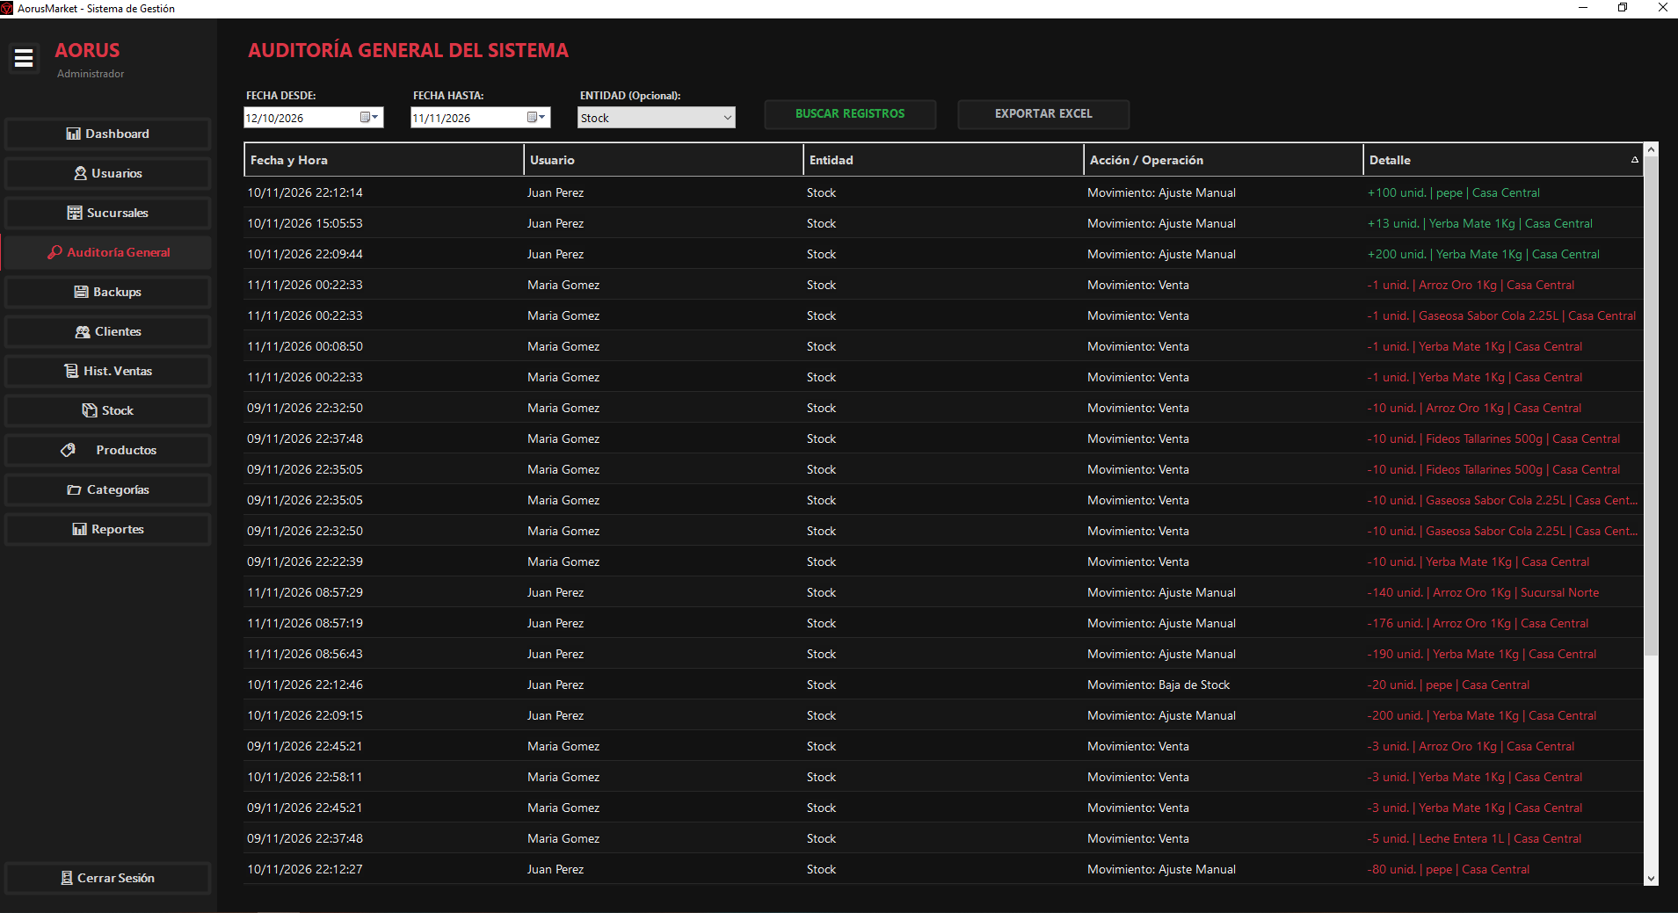

4.7.2 Detalle ampliado y logs locales
Haciendo doble clic sobre cualquier fila de la grilla de auditoría se abre FrmDetalleAuditoria, una ventana modal que muestra la fecha exacta, usuario responsable, módulo afectado y la descripción pormenorizada del cambio:
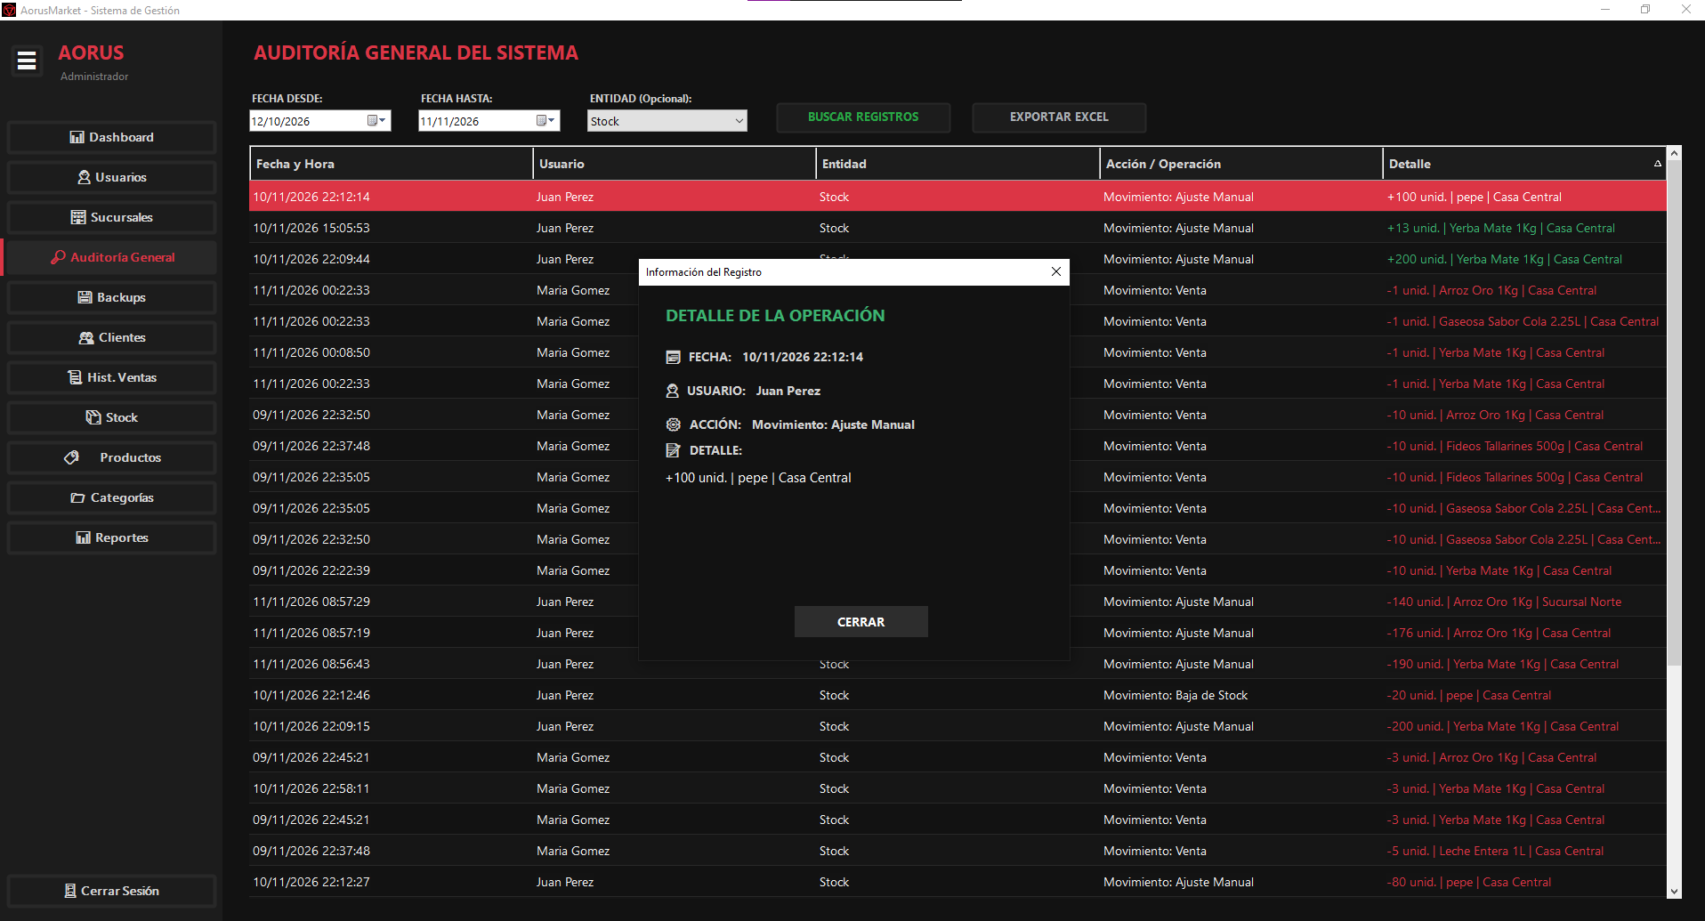

Adicionalmente, la clase Logger escribe archivos diarios en texto plano aorus_YYYYMMDD.log en %LOCALAPPDATA%\AorusMarket\Logs, conteniendo trazas de depuración y errores no controlados para soporte técnico:
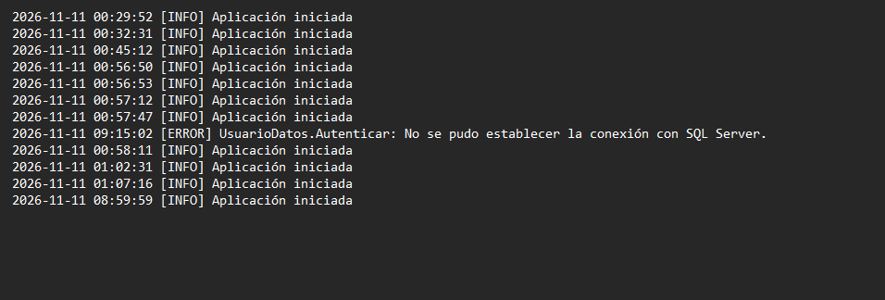

5. Guía de Solución de Problemas Frecuentes
Si experimenta inconvenientes durante la operación del sistema, consulte la siguiente tabla de diagnósticos y soluciones paso a paso:
Problema Experimentado | Causa Raíz Identificada | Solución Paso a Paso
El sistema no abre o arroja error de conexión a la base de datos. | El servicio de SQL Server está detenido o el nombre de la instancia en App.config es incorrecto. | 1. Abra services.msc y verifique que SQL Server esté 'En ejecución'.  2. Abra AorusMarket.exe.config con el Bloc de notas y confirme que Data Source apunte a 'localhost' o '.\SQLEXPRESS'.
Mensaje 'Correo o contraseña incorrectos' al iniciar sesión. | El usuario no tiene formato de hash BCrypt en la base de datos o escribió 'admin' en vez del correo completo. | 1. Verifique que el correo ingresado sea exactamente 'admin@aorusmarket.com'.  2. Si restableció la base manualmente, ejecute en SSMS el script con el hash BCrypt oficial ($2a$11$...).
No aparece el botón 'Punto de Venta' en el menú lateral. | La cuenta con la que inició sesión tiene perfil Administrador, Gerente o Stock, y el POS está restringido a Cajeros. | Inicie sesión con un usuario Cajero (ej: 'ventas') o solicite habilitar el perfil en MDIParent1.cs si requiere cobrar como Administrador.
Al confirmar una venta sale el aviso 'La venta supera el límite y requiere autorización'. | El total de la venta supera los $50.000 (límite anti-fraude definido en VentaNegocio.cs). | Solicite a un Administrador o Gerente que ingrese sus credenciales en la ventana emergente DialogoAutorizacion para habilitar el cobro.
Error 'Stock insuficiente' al intentar agregar un producto al carrito. | La cantidad solicitada supera las existencias físicas registradas para esa sucursal. | Verifique en el módulo Stock las unidades disponibles. Ingrese una cantidad menor o realice un ajuste de stock si ingresó mercadería al depósito.
Al intentar guardar un precio en Stock arroja error de formato numérico. | Se ingresó el precio utilizando un punto (.) en lugar de una coma (,). | Debido a la cultura regional es-AR, use siempre la coma como separador decimal (ejemplo: escriba '1500,50' y no '1500.50').
El respaldo a Google Drive muestra 'Falta el archivo credentials.json'. | No se colocó el archivo de credenciales de la API de Google en la carpeta del ejecutable. | Descargue su archivo credentials.json desde Google Cloud Console y cópielo en la carpeta raíz donde se encuentra AorusMarket.exe.
La restauración de la base de datos se cancela con 'No se obtuvo la autorización cruzada'. | Se ingresaron credenciales del mismo usuario o ambas cuentas pertenecían al mismo perfil jerárquico. | La restauración exige obligatoriamente dos personas físicas distintas: un Administrador y un Gerente con perfiles diferentes.
No se puede dar de baja o cambiar el rol de un usuario Administrador. | Es el único Administrador activo registrado en el sistema. | Por seguridad, dé de alta un segundo Administrador antes de intentar desactivar o modificar la cuenta del administrador actual.

Fin del Manual de Usuario • Sistema AorusMarket v1.0

